Содержание

Введение 4
1 Анализ предметной области и постановка задачи 5
1.1 Обзор методов решения систем линейных алгебрарических уравнений 5
1.2 Выбор метода для решения СЛАУ 6
1.3 Подход к распараллеливанию метода релаксации 7
1.4 Выводы к разделу 7
2 Проектирование веб-приложения распределенного решения СЛАУ методом релаксации 9
2.1 Постановка задачи 9
2.2 Алгоритмический анализ 15
2.3 Архитектура программного обеспечения 17
2.4 Проектирование тестов 19
3 Реализация, тестирование и верификация распределенной системы 23
3.1 Описание программы 23
3.2 Модульное тестирование 25
3.3 Верификация и апробация 26
3.4 Выводы по разделу 32
Заключение 34
Список использованных источников 35
Приложение А Листинг программы 36
Приложение Б Схема алгоритма 84

Введение

Современный этап развития информационных технологий характеризуется резким ростом объёмов, обрабатываемых данных, и усложнением математических моделей, используемых в науке и промышленности. Одной из наиболее фундаментальных и ресурсоемких задач вычислительной математики является решение систем линейных алгебраических уравнений (СЛАУ). При этом размерность современных систем нередко достигает десятков тысяч неизвестных, что делает их эффективную обработку с помощью традиционных последовательных алгоритмов практически невозможной из-за критических временных затрат.
Актуальность данной курсовой работы обусловлена необходимостью внедрения итерационных методов в практику решения задач сверхбольшой размерности. В отличие от прямых методов, итерационные подходы позволяют находить решение с заданной точностью путём последовательных приближений, что критически важно при работе с разреженными матрицами. Такие методы более экономно расходуют ресурсы оперативной памяти и обеспечивают гибкость вычислений: процесс можно остановить сразу по достижении требуемой погрешности. В условиях работы с матрицами порядка 50 000 и выше переход к итерационным алгоритмам, адаптированным под параллельные архитектуры, становится единственным способом эффективно утилизировать ресурсы многоядерных систем и сократить время ожидания результата.
Объектом исследования в работе выступают итерационные численные методы решения СЛАУ. Предметом исследования является процесс программной реализации параллельных алгоритмов для нахождения приближенного решения линейных систем.
Целью работы является создание программного комплекса, обеспечивающего стабильное нахождение решения систем большой размерности при строгом соблюдении условий сходимости – симметричности матрицы и наличия диагонального преобладания.
Задачи курсового проектирования:
– изучить теоретические основы метода релаксации решения СЛАУ;
– разработать распределенный алгоритм метода релаксации;
– разработать интерфейс пользователя решения СЛАУ;
– разработать веб-приложение решения СЛАУ методом релаксации и консольное приложение вычислительного узла;
– выполнить тестирование распределенной системы для решения СЛАУ размерности до 50 000 неизвестных.

1 Анализ предметной области и постановка задачи

1.1 Обзор методов решения систем линейных алгебрарических уравнений

СЛАУ – это совокупность нескольких линейных уравнений, в которых переменные находятся только в первой степени и не перемножаются. Такая система объединяет условия в единую структуру, где главной целью является поиск общего набора чисел, удовлетворяющего всем уравнениям одновременно. В зависимости от входных данных, СЛАУ может иметь одно решение, бесконечное множество ответов или не иметь их вовсе. Для нахождения результата математики чаще всего используют метод Гаусса или компактную запись в виде матриц. Благодаря своей универсальности, эти системы служат основой для расчетов в современной инженерии, экономике и алгоритмах искусственного интеллекта.
Решение СЛАУ является фундаментальной задачей, к которой сводится большинство численных методов в физике, экономике и инженерном деле. В зависимости от структуры матрицы коэффициентов A и требований к точности, методы решения разделяются на две категории [1].
Прямые методы (метод исключения Гаусса, метод Холецкого, метод прогонки) теоретически позволяют найти точное значение вектора неизвестных за конечное число арифметических операций. Однако при работе с распределенными системами и матрицами большой размерности (в данном проекте – до 50 000 неизвестных) прямые методы сталкиваются с рядом критических проблем:
– вычислительная сложность: для классического метода Гаусса она составляет O(n³). При увеличении размерности системы в 10 раз время расчета увеличивается в 1000 раз;
– хранение плотной матрицы коэффициентов размером 50 000 x 50 000 в формате с плавающей запятой (float) требует около 10 гигабайт оперативной памяти, что превышает стандартные лимиты многих веб-серверов;
– большое количество операций деления и вычитания приводит к быстрой потере точности из-за особенностей представления чисел в памяти ЭВМ. Итерационные методы (метод Якоби, Гаусса-Зейделя, релаксации) лишены этих недостатков. Они не преобразуют исходную матрицу, а последовательно уточняют приближенное решение. Это позволяет работать с разреженными матрицами и значительно экономить ресурсы [2].
Итерационные методы считаются более «дружелюбными» к архитектуре параллельных вычислений, так как позволяют распределять вычисления по строкам матрицы между различными вычислительными узлами или ядрами процессора.

1.2 Выбор метода для решения СЛАУ

1.2.1 При работе с системами большой размерности (порядка 50 000 уравнений и выше) выбор конкретного численного метода определяет не только точность, но и практическую возможность получения результата за приемлемое время. Прямые методы становятся неэффективными из-за кубического роста вычислительных затрат. Среди итерационных подходов классические методы, такие как метод Якоби или метод Гаусса-Зейделя, часто демонстрируют медленную сходимость, что приводит к чрезмерному количеству итераций.
Метод Якоби сходится не для всех систем, при чём для больших систем или плохо обусловленных матриц требуется очень большое количество итераций, чтобы получить решение с нужной точностью. Метод Якоби менее эффективен по сравнению с другими методами для больших или плотных систем.
Метод Гаусса-Зейделя имеет сложность распараллеливания. Метод использует на текущем шаге значения, вычисленной на предыдущих подшагах на этой же итерации, что затрудняет вычисление на параллельных архитектурах.
Для данной работы был выбран метод верхней релаксации (Successive Over-Relaxation, SOR). Этот выбор обусловлен необходимостью значительного ускорения сходимости по сравнению с методом Гаусса-Зейделя при сохранении относительно низкой вычислительной сложности одной итерации. Основная математическая идея заключается в экстраполяции вектора решения на каждом шаге.

1.2.2 Рассмотрим преимущества метода:
– высокая скорость сходимости;
– эффективность для больших разреженных систем;
– экономия памяти;
– гибкость;
– удобство программной реализации.
Метод релаксации (в частности, метод верхней релаксации) обеспечивает значительно более быструю сходимость по сравнению с классическими итерационными методами, такими как метод Якоби или метод Зейделя.
Метод отлично подходит для решения систем, где матрица коэффициентов содержит много нулей, что типично для сеточных методов, применяемых в физике и технике.
В отличие от прямых методов, метод релаксации не требует хранения всей матрицы, если она разрежена, достаточно знать только ненулевые элементы.
Наличие параметра релаксации $ω$ позволяет оптимизировать скорость сходимости.
Алгоритм метода релаксации достаточно прост для написания кода.

1.2.3 Рассмотрим недостатки:
– ограничения на структуру матрицы;
– чувствительность к параметру релаксации;
– не подходит для плотных матриц;
– приближенный характер.
Метод релаксации гарантированно сходится не для всех систем. Матрица должна быть симметричной и положительно определенной, либо обладать диагональным преобладанием.
Выбор оптимального параметра $ω$ (обычно в пределах 0 < ꞷ < 2) является сложной задачей. При неправильном выборе метод может медленно сходиться или вообще расходиться.
Для систем с полностью заполненной матрицей метод релаксации часто менее эффективен, чем методы прямого типа.
В отличие от точных методов, релаксация дает ответ с погрешностью, требуя остановки по заданному критерию (точности).
Метод релаксации – мощный инструмент для специфических, больших и разреженных систем, но требует внимательного подхода к выбору параметров и структуры матрицы.

1.3 Стратегия распараллеливания метода релаксации

В современных распределенных информационных системах время отклика является критическим показателем. Реализация алгоритма на базе ASP.NET Core позволяет использовать аппаратные мощности сервера максимально эффективно. Однако метод релаксации обладает внутренней зависимостью данных: вычисление $x_{i}^{(k+1)}$ требует уже обновленных значений x₁, …, x_{i-1} с текущей итерации. Для обхода этой проблемы в распределенной системе применяется следующая стратегия:
– главный процесс создаёт n-процессов Thread;
– каждому процессу передаётся i-ая часть матрицы A коэффициентов СЛАУ и вектор B;
– процессы вычисляют суммы своей части СЛАУ и возвращают полученную часть вектора неизвестных x;
– главный процесс собирает все части вектора неизвестных x и передаёт его каждому процессу для следующей итерации;
– главный процесс контролирует сходимость метода и достаточность точности полученного решения.

1.4 Выводы к разделу

На основе проведенного анализа предметной области можно сделать вывод, что метод релаксации является наиболее сбалансированным решением для распределенных систем благодаря его итерационной природе, возможности настройки скорости сходимости через параметр ꞷ и относительной простоте распараллеливания циклов.
В рамках данного раздела были рассмотрены следующие теоретические сведения:
– теоретические сведения методов решения СЛАУ;
– общие сведения метода релаксации;
– требования сходимости решения СЛАУ методом релаксации;
– архитектура веб-приложения на стеке ASP.NET Core MVC для удаленного взаимодействия с пользователем [3];
– архитектура вычислительной системы для распределенного решения, построенного на сокетах по протоколу TCP/IP;
– инструменты языка программирования C# для организации обмена данными через сокеты;
– основы модульного тестирования;
– теоретические сведения системы контроля версий Git для фиксации этапов разработки.
Из анализа метода релаксации он может быть распараллелен на N-потоков, что является необходимым для реализации курсовой работы.
Из теоретических сведений инструментов программирования C# имеем, что среда разработки Visual Studio, операционная система Windows и ресурсы настольного компьютера позволяют разместить в памяти СЛАУ размерности 50 000 неизвестных без файла подкачки, что является необходимым для выполнения тестирования решения систем большой размерности.
Рассмотренные теоретические сведения настоящей главы необходимы и достаточны для проектирования веб-приложения распределённого решения СЛАУ методом релаксации и его программной реализации.

2 Проектирование Веб-приложения распределенного решения СЛАУ методом релаксации

2.1 Постановка задачи

Веб-приложение распределенного решения СЛАУ методом релаксации должно содержать два слоя:
– слой взаимодейтсвия с пользователем;
– слой вычислительной системы.

2.1.1 Слой взаимодействия с пользователм строится на базе клиент-серверной архитектуры с использованием паттерна MVC (Model-View-Controller). Согласно представленной диаграмме вариантов использования (рисунок 2.1), система должна обеспечивать выполнение следующих сценариев:
– решение тестовой СЛАУ (3 неизвестных): верификация алгоритма на предустановленных данных. Сценарий включает (<<include>>) обязательную проверку матрицы на сходимость и запуск вычислений на стороне сервера;
– решение пользовательских СЛАУ (до 30 неизвестных): интерактивный функционал, позволяющий пользователю самостоятельно вводить коэффициенты. Данный вариант использования расширяет (<<extend>>) базовые возможности системы за счет динамического формирования интерфейса ввода;
– решение СЛАУ сверхбольшой размерности (до 50 000 неизвестных): обеспечение решения систем, коэффициенты которых генерируются автоматически по заданному правилу. Данный сценарий требует использования распределенного вычисления для минимизации времени отклика.

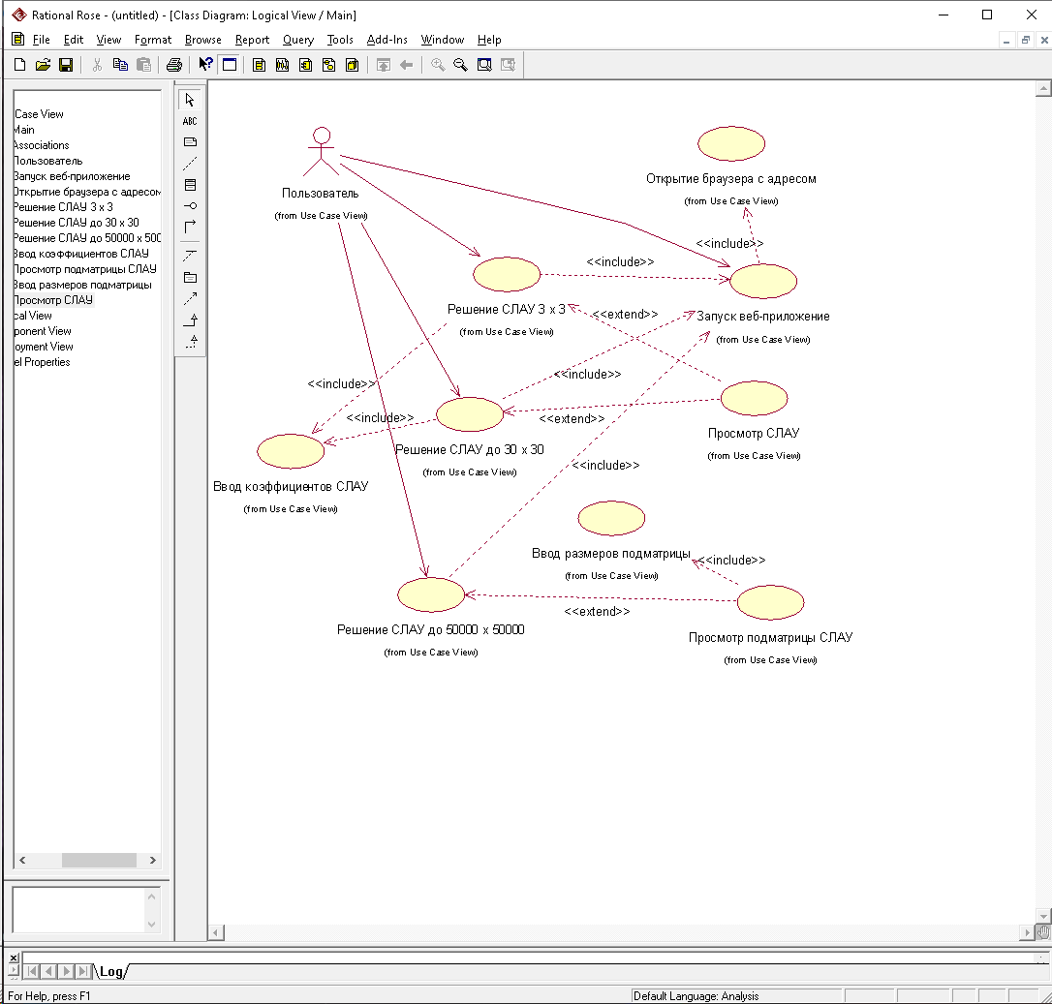

Рисунок 2.1 – UML-диаграмма вариантов использования
2.1.2 Для распределенного вычисления должен быть разработан 2-ой слой вычислительной системы.
Вычислительная система должна представлять, содержать, выполнять следующие функции:
– распределенный итерационный цикл, на базе протокола TCP/IP, обеспечивает высокоскоростной обмен данными между вычислительными узлами через сокеты на портах от 11001 до 1100N, где N – это количество вычислительных узлов [4]. Система реализует строгую последовательность команд для передачи строк матрицы A и векторов B и X, используя механизм Buffer.BlockCopy для преобразования вещественных массивов в массивы байт;
– параллельная обработка данных в многопоточном режиме позволяет эффективно решать системы уравнений размерностью до 50 000 за счет разделения вычислений между потоками от ThreadFun1 до ThreadFunN. Синхронизация потоков и сборка финального вектора решения осуществляются через критические секции lock и контроль переменной состояния comp, что гарантирует целостность процесса при обращении потоков к общим ресурсам (переменным);
– программный модуль предварительной верификации автоматически оценивает входную матрицу на соответствие критериям сходимости метода релаксации. Алгоритм включает проверку на симметричность и наличие диагонального преобладания, а для сверхбольших СЛАУ применяет правила автоматической генерации коэффициентов, такие как усиление главной диагонали, что исключает расходимость метода при итерационном поиске корней.

2.2 Алгоритмический анализ

2.2.1 Метод верхней релаксации (Successive Over-Relaxation, SOR) представляет собой итерационный процесс, который модифицирует классический метод Гаусса-Зейделя для ускорения сходимости. Основная идея заключается в том, чтобы на каждом шаге итерации корректировать текущее приближение в направлении, задаваемом методом Гаусса-Зейделя [5], с использованием весового коэффициента ꞷ.
Алгоритм функционирует в циклическом режиме:
– задается начальное приближение x⁽⁰⁾, требуемая точность ɛ и коэффициент релаксации ꞷ;
– для каждого i от 1 до n вычисляется новое значение $x_{i}^{(k+1)}$используя уже обновленные значения компонентов с индексами j < i и значения с предыдущего шага для j > i;
– процесс прерывается, когда норма разности между двумя последовательными итерациями становится меньше заданной точности (формула 2.4):
$\max_{ i}{|}x_{i}^{(k+1)}-x_{i}^{\left(k\right)}|<ɛ$ (2.4)

либо при достижении лимита итераций (например, 1000).

2.2.2 Выбор метода релаксации для распределенной системы обусловлен его высокой предсказуемостью при соблюдении определенных условий. Для того чтобы итерационный процесс сходился к единственному решению, матрица коэффициентов A должна удовлетворять критериям устойчивости.
Метод сходится тогда и только тогда, когда параметр ꞷ находится в интервале $0<ꞷ<2$.
При $ꞷ$ > 1 (верхняя релаксация) алгоритм форсирует сходимость, что критично для систем большой размерности (50 000 уравнений).
В программном комплексе реализована автоматическая проверка двух достаточных условий сходимости:
– cимметричность и положительная определенность. Если матрица A симметрична (A = A^{T}) и все её собственные значения положительны, метод SOR гарантированно сходится при любом ꞷ ∈ (0, 2);
– диагональное преобладание. Условие, при котором модуль диагонального элемента каждой строки больше или равен сумме модулей всех остальных элементов этой строки (формула 3.4):

$|a_{ii}|≥\sum_{j≠i}{|a_{ij}|}$ (3.4)

Блок-схема алгоритма работы вычислительного узла приведена на рисунке Б.1 Приложения Б.
Каждый вычислительный узел должен пронумероваться. Для локального тестирования узел получает номер своего порта для прослушивания на хосте localhost.
Далее создаётся конечная точка, которая ожидает подключения клиента. В данном случае, клиент для всех вычислительных узлов единственный. Он раздаёт залания на узлы. Каждое задание обозначается командой:
– пересылка части матрицы коэффициентов;
– пересылка полного вектора свободных членов;
– пересылка полного вектора неизвестных, полученного на предыдущей итерации;
– расчёт части вектора неизвестных.

2.2.3 Алгоритмическая модель задачи в рамках проекта базируется на итерационном методе верхней релаксации (SOR).
Алгоритм вычисления новой итерации x^{(k+1)} строится на основе предыдущего значения x^{(k)} с использованием параметра релаксации ꞷ (формула 2.1):

$x_{i}^{(k+1)}=\left(1-ω \right)x_{i}^{\left(k\right)}+\frac{ω}{a_{ii}}(b_{i}- \sum_{j=1}^{i-1}{aij}x_{j}^{\left(k+1\right)}-\sum_{j+1}^{n}{a_{ij}x_{j}^{(k)}}$ (2.1)

Параметр ꞷ является определяющим для скорости работы системы:
– при ꞷ = 1 метод полностью эквивалентен методу Гаусса-Зейделя;
– при 1 < ꞷ < 2 происходит «оверрелаксация», которая позволяет быстрее преодолевать медленно сходящиеся компоненты решения. Оптимальное значение ꞷ для матриц большой размерности зачастую находится экспериментально или на основе спектрального радиуса матрицы;
– при ꞷ < 1 метод используется для стабилизации расходящихся систем (нижняя релаксация).
Важнейшим аспектом реализации метода в данном проекте является предварительная проверка критериев сходимости. Согласно теореме Островского-Рейха, для сходимости метода релаксации при 0 < ꞷ < 2 достаточно, чтобы матрица A была симметричной и положительно определенной. В программной реализации предусмотрены проверки на симметричность (a_{ij} = a_{ji}) и диагональное преобладание (|a_{ii}| ≥ ∑_{j≠i} |a_{ij}|), что гарантирует устойчивость системы при расчетах размерностью до 50 000.
Для систем размерностью n = 50 000 в программной реализации должно применяться специальное правило формирования элементов, гарантирующее наличие точного решения x = [1, 1, …, 1]^{T}:
– диагональные элементы: a_{ii} = i + 1 (для i = 0, …, n - 1);
– внедиагональные элементы: a_{ij} = 1 при i ≠ j;
– вектор свободных членов: b_{i} = n + i.
Метод релаксации распараллеливается на уровне матрицы коэффициентов. Матрица делится на равные доли по строкам для каждого вычислительного узла. Вычислительные улзы выполняют расчёт сумм и части вектора неизвестных, которые соответствуют переданной части матрицы. На первой итерации начальным векотором неизвестных для расчёта сумм служит нулевой вектор. На последующих итерациях вычислительные узлы получают полный вектор неизвестных, собранный главным процессом.
Рассмотрим алгоритм распараллеливания на примере СЛАУ с 4 неизвестными:
$$\left|\begin{matrix}1 & 1 & 1 & 1 \\ 1 & 2 & 1 & 1 \\ 1 & 1 & 3 & 1 \\ 1 & 1 & 1 & 4\end{matrix}\right|∙\left|\begin{matrix}x_{1} \\ x_{2} \\ x_{3} \\ x_{4}\end{matrix}\right|=\left|\begin{matrix}4 \\ 5 \\ 6 \\ 7\end{matrix}\right|$$

До начала итераций передаём на первый вычислительный узел часть матрицы коэффициентов $A^{(1)}$ и векторв неихвестных b:
$A^{(1)}=\left|\begin{matrix}1 & 1 & 1 & 1 \\ 1 & 2 & 1 & 1\end{matrix}\right|,b=\left|\begin{matrix}4 \\ 5 \\ 6 \\ 7\end{matrix}\right|$,

где $A^{(1)}$ – первая половина строк матрицы коэффициентов А.
До начала итераций передаём на второй вычислительный узел часть матрицы коэффициентов $A^{(2)}$ и векторв неихвестных b:

$A^{(2)}=\left|\begin{matrix}1 & 1 & 3 & 1 \\ 1 & 1 & 1 & 4\end{matrix}\right|,b=\left|\begin{matrix}4 \\ 5 \\ 6 \\ 7\end{matrix}\right|$,

где $A^{(2)}$ – вторая половина строк матрицы коэффициентов А.
Экспериментальным путём определили, что оптимальное значение коэффициента ꞷ = 1.25, достаточно для схождения специальных матриц, рассмотренных в курсовом проекте, с размерность до 50 000 неизвестных.
Особенность распределенного алгоритма: на каждой итерации вычислительному узлу, для расчёта своей части вектора неизвестных, нужен весь вектор неизвестных, собранный главным процессом, на предыдущей итерации.
Итерация №1.
В начале каждой итерации на вычислительные узлы главный процесс передаёт предыдущее, приближенное значение вектора неизвестных, на первой итерации который, содержит нулевые компоненты:

$$x^{(0)}=\left|\begin{matrix}x_{1}^{(0)} \\ x_{2}^{(0)} \\ x_{3}^{(0)} \\ x_{4}^{(0)}\end{matrix}\right|=\left|\begin{matrix}0 \\ 0 \\ 0 \\ 0\end{matrix}\right|$$

Первый вычислительный узел вычисляет на первой итерации $x_{1}^{(1)},x_{2}^{(1)}$:
Рассчёт x₁:
– sum = 0;
– nextX = (1.0 – ꞷ)* x[i] + ꞷ / A[i][i] * (B[i] - sum);
– nextX = (1 – 1.25) * 0 + 1.25 * / 1 * (4 – 0);
– x₁ = 5.
Рассчёт x₂:
– sum = 5;
– nextX = (1 – 1.25) * 0 + 1.25 / 2 * (5 – 5);
– x₂ = 0.
Второй вычислительный узел вычисляет на первой итерации $x_{3}^{(1)},x_{4}^{(1)}$.
Рассчёт x₃:
– sum = 0;
– nextX = (1.0 – ꞷ)* x[i] + ꞷ / A[i][i] * (B[i] - sum);
– nextX = (1 – 1.25) * 0 + 1.25 / 3 * (6 – 0);
– x₃ = 2.5.
Рассчёт x₄:
– sum = 2.5;
– nextX = (1 – 1.25) * 0 + 1.25 / 4 * (7 – 2.5);
– x₄ = 1.4.
Главный процесс осуществляет сборку после первой итерации:
$x^{(1)}=\left(x_{1}^{\left(1\right)},x_{2}^{\left(1\right)},x_{3}^{\left(1\right)},x_{4}^{\left(1\right)}\right)=(5, 0, 2.5, 1.4)$ и вычисляет максимальный модуль разности компонетов решения:
$${maxDiff}^{(1)}=\max_{i∈\overline{1,4}}\left|x_{i}^{\left(1\right)}-x_{i}^{\left(0\right)}\right|=5$$
Итерация №2.
На вычислительные узлы главный процесс передаёт:

$$x^{(1)}=\left|\begin{matrix}x_{1}^{(1)} \\ x_{2}^{(1)} \\ x_{3}^{(1)} \\ x_{4}^{(1)}\end{matrix}\right|=\left|\begin{matrix}5 \\ 0 \\ 2.5 \\ 1.4\end{matrix}\right|$$

Первый вычислительный узел вычисляет на второй итерации $x_{1}^{(2)},x_{2}^{(2)}$:
– sum=3,9;
– x₁=-1,13;
– sum=2,77;
– x₂=1,39.
Второй вычислительный узел вычисляет на второй итерации $x_{3}^{(2)},x_{4}^{(2)}$.
– sum=6,4;
– x₃=-0,79;
– sum=4,2;
– x₄=0,52.
Главный процесс осуществляет сборку после второй итерации:
$x^{(2)}=\left(x_{1}^{\left(2\right)},x_{2}^{\left(2\right)},x_{3}^{\left(2\right)},x_{4}^{\left(2\right)}\right)=(-1.13; 1.39;-0.79; 0.52)$ и вычисляет максимальный модуль разности компонетов решения:
$${maxDiff}^{\left(2\right)}=\max_{i∈\overline{1,4}}\left|x_{i}^{\left(2\right)}-x_{i}^{\left(1\right)}\right|=$$
$$=\max\left(\left|-1.13-5\right|; \left|1.39-0\right|;\left|-0.79-2.5\right|; \left|0.52- 1.4\right|\right)=6.13$$
Итерация №3.
На вычислительные узлы главный процесс передаёт:

$$x^{(1)}=\left|\begin{matrix}x_{1}^{(2)} \\ x_{2}^{(2)} \\ x_{3}^{(2)} \\ x_{4}^{(2)}\end{matrix}\right|=\left|\begin{matrix}-1.13 \\ 1.39 \\ -0.79 \\ 0.52\end{matrix}\right|$$

Первый вычислительный узел вычисляет на третьей итерации $x_{1}^{(2)},x_{2}^{(2)}$:
– sum=1.11;
– x₁=3.88;
– sum=3.61;
– x₂=0.51.
Второй вычислительный узел вычисляет на третьей итерации $x_{3}^{(2)},x_{4}^{(2)}$.
– sum=0.78;
– x₃=2.37;
– sum=2.63;
– x₄=1.23.
Главный процесс осуществляет сборку после третьей итерации:
$x^{(3)}=\left(x_{1}^{\left(3\right)},x_{2}^{\left(3\right)},x_{3}^{\left(3\right)},x_{4}^{\left(3\right)}\right)=(3.88; 0.51;2.37; 1.23)$ и вычисляет максимальный модуль разности компонетов решения:
$${maxDiff}^{\left(3\right)}=\max_{i∈\overline{1,4}}\left|x_{i}^{\left(3\right)}-x_{i}^{\left(2\right)}\right|=$$
$$=\max\left(\left|3.88+1.13\right|; \left|0.51-1.39\right|;\left|2.37+0.79\right|; \left|1.23-0.52\right|\right)=5.01.$$
Итерация №4.
На вычислительные узлы главный процесс передаёт:

$$x^{(1)}=\left|\begin{matrix}x_{1}^{(3)} \\ x_{2}^{(3)} \\ x_{3}^{(3)} \\ x_{4}^{(3)}\end{matrix}\right|=\left|\begin{matrix}3.88 \\ 0.51 \\ 2.37 \\ 1.23\end{matrix}\right|$$

Первый вычислительный узел вычисляет на четвёртой итерации $x_{1}^{(2)},x_{2}^{(2)}$:
– sum=4.12;
– x₁=-1.13;
– sum=2.47;
– x₂=1.44.
Второй вычислительный узел вычисляет на четвёртой итерации $x_{3}^{(2)},x_{4}^{(2)}$.
– sum=5.63;
– x₃=-0.44;
– sum=3.96;
– x₄=0.64.
Главный процесс осуществляет сборку после третьей итерации:
$x^{(4)}=\left(x_{1}^{\left(4\right)},x_{2}^{\left(4\right)},x_{3}^{\left(4\right)},x_{4}^{\left(4\right)}\right)=(-1.13; 1.44;-0.44; 0.64)$ и вычисляет максимальный модуль разности компонетов решения:

$${maxDiff}^{\left(4\right)}=\max_{i∈\overline{1,4}}\left|x_{i}^{\left(4\right)}-x_{i}^{\left(3\right)}\right|=$$
$$=\max\left(\left|-1.13-3.88\right|; \left|1.44-0.51\right|;\left|-0.44-2.37\right|; \left|0.64-1.23\right|\right)=5.01.$$

Вычислительный процесс для данной СЛАУ постепенно сходится. В вычислительном эксперименте заданная точность достигается к 42 итерации.

2.2.4 Для полноценного обеспечения решения распределенная система должна выполнять следующие операции:
– верификация;
– каждый вычислительный узел должен выполнять расчёт своей части СЛАУ;
– контроль погрешности.
Верификация – обязательная проверка матрицы на симметричность и диагональное преобладание перед началом итераций.
Контроль погрешности – сравнение найденного вектора решения на i-ом шаге с предыдущим вектором решения на i-1 шаге.

2.3 Архитектура программного обеспечения

Первый слой представляет собой клиент-серверную архитектуру взаимодействия с пользователем (рисунок 2.2) по протоколу http, MVC-проект выступает сервером, браузер выступает клиентом, клиент задаёт и определяет СЛАУ.
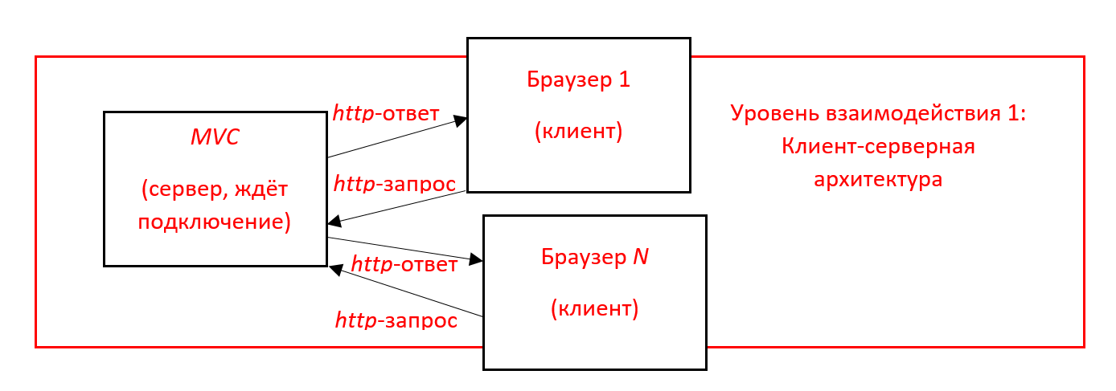

Рисунок 2.2 – Клиент-серверная архитектура взаимодействия с пользователем

Второй слой является клиент-серверной архитектурой вычислительной системы взаимодействия по протоколу TCP/IP (рисунок 2.3), MVC выступает клиентом, консольное приложение «вычислительный узел» выступает сервером. MVC раздаёт задания на вычислительные узлы (посылает часть СЛАУ для решения). Вычислительные узлы ожидают подключения, получают задания, выполняют расчёт методом релаксации и возвращают ответ.
Согласно представленной схеме на рисунке 2.2, взаимодействие компонентов на 1-ом слое строится следующим образом:
– входящий HTTP-запрос, в котором пользователь инициирует действие в браузере (например, нажатие кнопки «Решить»). Запрос поступает на сервер;
– контроллер (Controller) выступает в роли координатора. Он принимает запрос, анализирует входные параметры и, если вычисления необходимы, обращается к классу RelaxationMethod, который является вычислительным ядром системы. Класс RelaxationMethod выполняет проверку сходимости и итерационный расчет, распределяя математические операции на вычислительные узлы. После завершения распределенных вычислений решение собирается в координаторе (контроллере);
– представление (View) получает данные от контроллера и формирует конечный визуальный интерфейс (HTML-страницу). На этом этапе происходит генерация таблиц с результатами;
– отправка ответа клиенту, где сформированная страница возвращается в браузер пользователя в качестве HTTP-ответа.

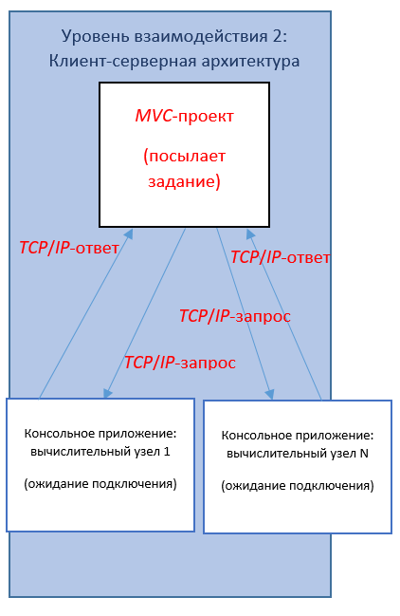

Рисунок 2.3 – Клиент-серверная архитектура вычислительной системы

Согласно представленной схеме на рисунке 2.3, взаимодействие компонентов на 2-ом слое строится следующим образом:
– N-вычислительных узлов (серверов) ожидают подключения единственного клиента по протоклу TCP/IP;
– MVC-проект выступает в роли клиента, посылает TCP/IP запросы и принимает TCP/IP-ответв от вычислительных узлов.

2.4 Проектирование тестов для решения СЛАУ методом релаксации

Целью проектирования тестов является проверка корректности реализации алгоритма релаксации, точности получаемых результатов и стабильности работы распределенной системы при различных входных параметрах. Верификация проводится путем сравнения результатов программного расчета с точным математическим решением.

2.4.1 Первый этап тестирования предполагает использование СЛАУ малой размерности (с 3 неизвестными) с заданными коэффициентами. Это позволяет убедиться в правильности логики итерационного процесса и корректности работы пользовательского интерфейса.
В качестве тестовой выбрана симметричная матрица с диагональным преобладанием, что гарантирует сходимость метода релаксации.
Система уравнений задается следующим образом:

$$\left|\begin{matrix}4 & -1 & 0 \\ -1 & 4 & -1 \\ 0 & -1 & 4\end{matrix}\right|∙\left|\begin{matrix}0 \\ -1 \\ 4\end{matrix}\right|=\left|\begin{matrix}3 \\ 2 \\ 3\end{matrix}\right|$$

Матрица коэффициентов A и вектор свободных членов B:

$A= \left|\begin{matrix}4 & -1 & 0 \\ -1 & 4 & -1 \\ 0 & -1 & 4\end{matrix}\right|$, B = $\left|\begin{matrix}3 \\ 2 \\ 3\end{matrix}\right|$

Методом подстановки легко определить, что точным решением данной системы является вектор:

$x^{*}=\left\{1, 1, 1\right\}$.

При вводе указанных коэффициентов в разработанное веб-приложение и установке параметров расчета (коэффициент релаксации ꞷ = 1.25, точность ɛ = 0.001), были получены следующие результаты (рисунок 2.4).
Время выполнения: 42 мс, что подтверждает высокую скорость обработки малых систем на стороне сервера.
Количество итераций: 6 (алгоритм сошелся крайне быстро, благодаря оптимальному подбору коэффициента ꞷ).
Найденные значения переменных:
x* = (1.0, 1.0, 0.999)
Сравнение полученных программных значений с эталонным вектором [1, 1, 1]^{T} показывает, что абсолютная погрешность не превышает установленного порога точности ɛ = 0.001. Тест считается успешно пройденным, что подтверждает правильность алгоритмической реализации метода релаксации.

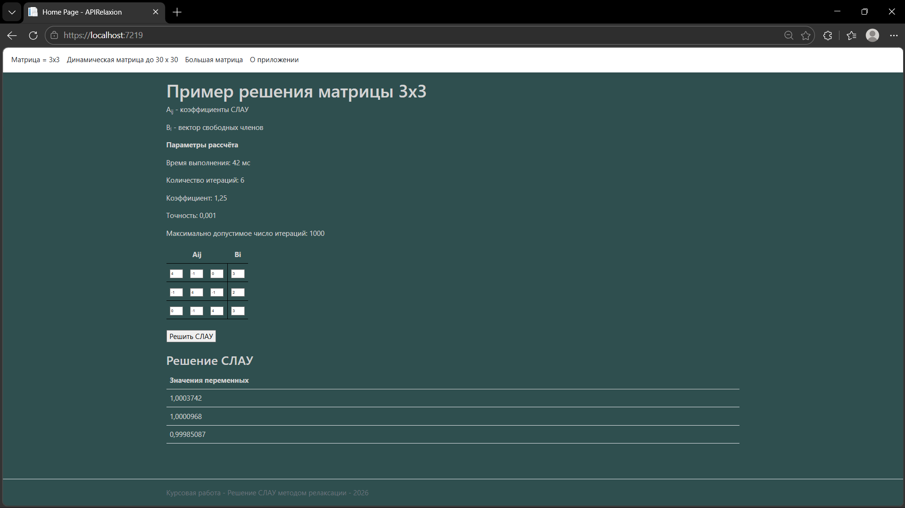

Рисунок 2.4 – Установка параметров расчёта и коэффициента

2.4.2 Этап тестирования решения СЛАУ до 30 неизвестных направлен на проверку гибкости системы и корректности обработки динамически изменяемых данных. В отличие от фиксированных тестов, здесь проверяется способность серверной части принимать массивы данных переменной длины и адекватно реагировать на пользовательский ввод.
Для обеспечения решения СЛАУ до 30 неизвестных реализована динамическая форма ввода. Пользователь указывает требуемую размерность, после чего клиентская часть генерирует соответствующую сетку текстовых полей для ввода коэффициентов матрицы A и вектора B.
На рисунке 2.5 представлен интерфейс ввода коэффициентов СЛАУ пользователем.
Интерфейс спроектирован таким образом, чтобы минимизировать ошибки ввода: поля расположены в виде классической математической матрицы, что визуально облегчает процесс сопоставления коэффициентов уравнениям.
На стороне сервера обработка входящих данных выполняется контроллером. Ниже представлен фрагмент кода на языке C#, отвечающий за прием данных из веб-формы и формирование объектов для последующего расчета в модели.

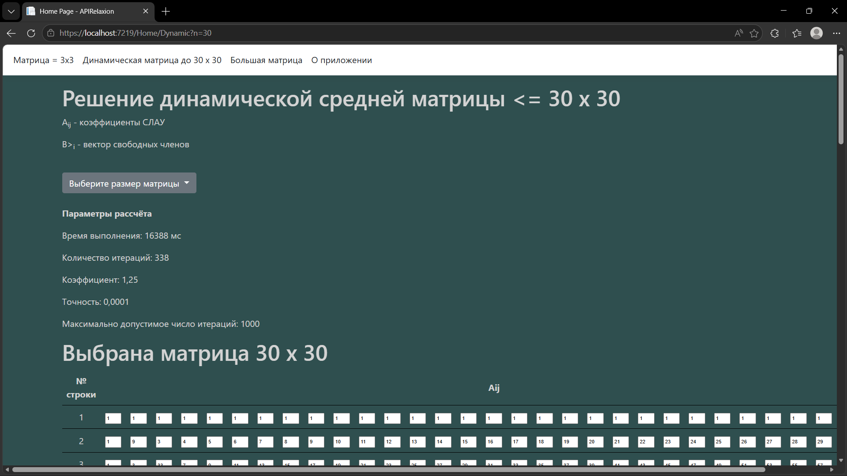
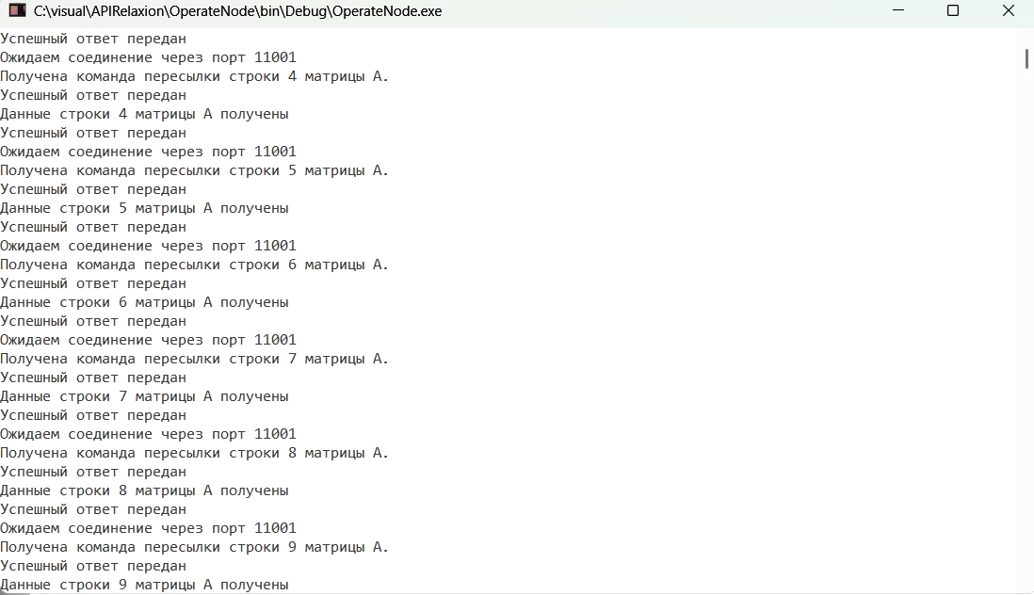 | 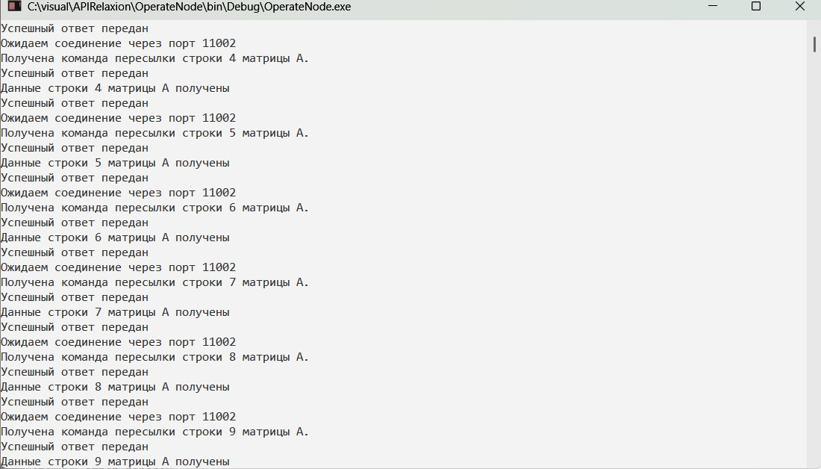

Рисунок 2.5 – Решение СЛАУ с 30 неизвестными
Успешное прохождение данных тестов подтверждает, что архитектура MVC эффективно справляется с передачей сложных структур данных между слоями приложения и обеспечивает надежное решение СЛАУ в заданном диапазоне размерностей.

2.4.3 Этап тестирования до 50 000 неизвестных сфокусирован на анализе предельных возможностей системы и стабильности алгоритма при обработке массивов данных сверхвысокой плотности. В отличие от стандартных процедур, здесь проверяется готовность серверной логики оперировать структурами размерностью 50 000 x 50 000 переменных, что требует от приложения жесткого контроля распределения памяти и применения механизмов параллелизма.
Для реализации задач такой сложности внедрен алгоритм автоматизированного формирования коэффициентов по строгим математическим зависимостям. Поскольку ручное заполнение данных при таком объеме физически невозможно, клиентская часть передает параметры размерности, инициируя генерацию матрицы A и вектора B непосредственно в оперативной памяти сервера с учетом условий сходимости.
На рисунке 2.6 продемонстрирован интерфейс мониторинга, используемый при обработке СЛАУ сверхбольшой размерности.

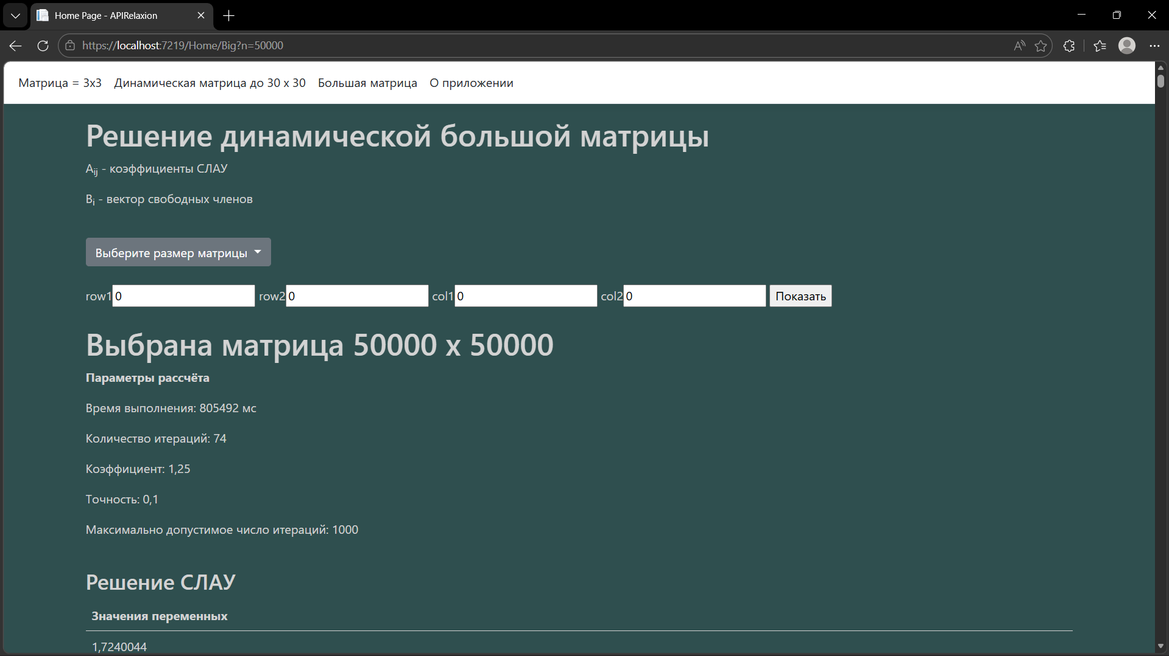

Рисунок 2.6 – Результаты решения СЛАУ с 50 000 неизвестными

Графическая оболочка адаптирована для работы с большими объемами информации: вместо отображения полной матрицы система выводит контрольные фрагменты данных и сводную статистику по итерациям. Это позволяет пользователю отслеживать динамику решения и итоговое время отклика, не перегружая интерфейс избыточными данными.
Серверная обработка запросов осуществляется контроллером с использованием статических структур данных. В приложении Б приводится фрагмент кода на языке C#, реализующий логику формирования больших СЛАУ (до 50 000 неизвестных) и координацию распределенных вычислений через сокетные соединения [6].
Результаты этого этапа тестирования доказывают, что выбранная архитектура сохраняет высокую производительность при экстремальных нагрузках (больших СЛАУ), успешно совмещая математический аппарт метода релаксации с преимуществами распределенных вычислений.

3 Реализация, тестирование и верификация распределенной системы

3.1 Описание программы

3.1.1 Проект разделен на логические блоки, обеспечивающие разделение ответственности между интерфейсом, бизнес-логикой и низкоуровневым сетевым взаимодействием.
Контроллер HomeController обрабатывает HTTP-запросы пользователя, управляет состоянием модели и передает данные в представления. Он отвечает за маршрутизацию между сценариями (тестовый, динамический, большой) и замер времени выполнения операций.
Модуль вычислительной логики инкапсулирован в классе RelaxationMethod. Модуль содержит математические алгоритмы проверки матрицы на сходимость (симметричность, положительная определенность, диагональное преобладание), итерационный алгоритм метода релаксации, сетевое взаимодействие. В классе реализована низкоуровневая передача данных по протоколу TCP. Класс использует сокеты Socket для подключения к вычислительным узлам. Модуль реализует протокол обмена командами и байтовую передачу массивов [7].
Модуль констант и перечислений (Service Enums): Содержит общие определения для всей системы, включая CommandRequest для идентификации типов запросов и Constants для задания размеров буферов, что исключает ошибки при интерпретации байтовых потоков.

3.1.2 Методы контроллера обеспечивают жизненный цикл обработки данных от ввода пользователем до вывода результата решения СЛАУ.
Метод Index без параметров инициализирует начальную страницу приложения для решения тестовой СЛАУ 3x3. Перегруженный метод Index(float[][] A, float[] B), помеченный атрибутом [HttpPost], принимает данные матрицы, инициирует проверку сходимости через IsSolved и, в случае успеха, запускает расчет. Результат вычислений и метаданные (количество итераций, время работы) передаются в представление.
Метод Dynamic(int n) отвечает за подготовку интерфейса для СЛАУ средней размерности (до 30x30). Он генерирует начальные коэффициенты матрицы с использованием генератора случайных чисел или заданных формул для демонстрации работы. POST-версия метода Dynamic обрабатывает введенные пользователем или сгенерированные данные, выполняет вычисления и возвращает вектор X в представление.
Метод Big поддерживает работу с системами до 50 000 x 50 000. В GET-версии происходит автоматическое заполнение массивов A и B по правилам, гарантирующим сходимость, чтобы избежать перегрузки памяти при ручном вводе. Метод использует статические поля для хранения тяжелых объектов матрицы. POST-версия метода Big позволяет фильтровать отображение результатов, возвращая пользователю конкретные диапазоны строк и столбцов (параметры row, col) для анализа фрагментов огромной матрицы.
Метод TaskAndAuthor возвращает статическое представление с описанием задания и информацией об авторе. Метод Error служит для обработки исключительных ситуаций и отображения идентификатора запроса при возникновении сбоев в работе приложения.
Переменные программы сведены в таблицу 3.1.

Таблица 3.1 – Сводная таблица переменных
Переменная | Тип | Описание
1 | 2 | 3
A | float[][] | Матрица коэффициентов СЛАУ, представляющая левую часть системы уравнений.
B | float[] | Вектор свободных членов СЛАУ, представляющий правую часть системы уравнений
X | float[] | Вектор неизвестных, в который записывается результат итерационного процесса
lastX | float[] | Вектор неизвестных на предыдущей итерации, используемый для оценки точности и сходимости
n | int | Размерность системы уравнений (количество строк и столбцов матрицы коэффициентов)
omega | float | Параметр релаксации, ускоряющий сходимость метода
tolerance | float | Заданная точность вычислений (эпсилон), при достижении которой итерационный процесс останавливается
maxIterations | Int | Максимально допустимое количество итераций для предотвращения бесконечного цикла при рассходимости (или ограничении времени решения)
Продолжение таблицы 3.1
1 | 2 | 3
iter | int | Счётчик фактически выполненных итераций в ходе решения задачи
maxDiff | float | Текущая норма погрешности, определяемая как максимальная разность между компонентами векторов на текущем и предыдущем шагах
comp | int | Счетчик завершенных потоков, используемый для синхронизации параллельных вычислений
obj | object | Объект синхронизации для реализации критической секции через оператор lock

3.2 Модульное тестирование

Проект модульного тестирования TestAPI представляет собой выделенный программный модуль на базе фреймворка xUnit, предназначенный для автоматизированной верификации корректности работы серверной части приложения. Проект функционирует в изолированной среде, имитируя реальные сценарии использования системы от создания объектов до выполнения сложных математических расчетов. Процесс тестирования строится на сравнении фактически полученных данных с эталонными значениями, что позволяет гарантировать стабильность кода при внесении изменений в алгоритм релаксации или структуру контроллеров.
Класс UnitTestCreateRelaxation отвечает за проверку базовой работоспособности вычислительного ядра. Входящий в него метод TestCreateRelaxation выполняет инициализацию объекта RelaxationMethod с передачей пустых массивов данных. Целью данного теста является подтверждение того, что конструктор класса корректно выделяет память и создает экземпляр объекта без генерации исключений. Результатом успешного прохождения теста является получение непустой ссылки на объект, что подтверждает готовность вычислительного модуля к дальнейшей загрузке данных.
Класс ClassTestController предназначен для тестирования интеграции бизнес-логики в веб-среду ASP.NET Core. Метод TestCreateController проверяет жизненный цикл главного контроллера приложения HomeController. Основная задача теста заключается в проверке доступности конструктора контроллера, который в дальнейшем будет управлять потоками запросов пользователей. Успешный результат теста гарантирует, что веб-интерфейс сможет инициализироваться и корректно связываться с представлениями при запуске приложения на сервере.
Класс ClassTestSimpleSolve реализует функциональное тестирование точности математического алгоритма. Метод TestSimpleSolve использует классическую систему линейных уравнений размерностью 3 на 3 с известным эталонным решением, где все корни равны единице. В ходе выполнения теста проверяется способность системы определять сходимость матрицы через метод IsSolved и точность итерационного поиска корней методом Solve [8]. Результат тестирования считается положительным, если вычисленные значения вектора X отклоняются от эталонных единиц менее чем на заданную погрешность в одну сотую, что подтверждает математическую достоверность реализованного метода релаксации.
На рисунке 3.1 представлен результат прохождения модульных тестов в развернутом виде, подтверждающий успешное выполнение всех проверочных сценариев.

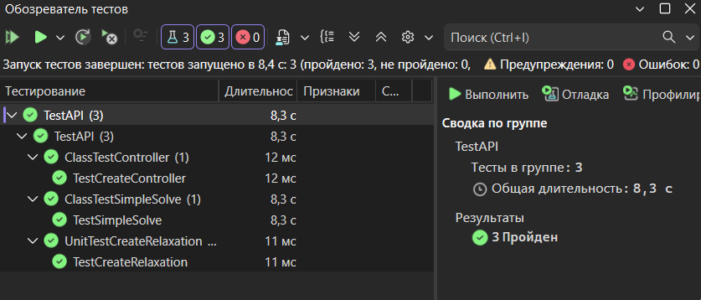

Рисунок 3.1 – Результат прохождения модульных тестов

Покрытие кода модульными тестами составляет 70% (покрыто тестами 21 метод из 30). Все разработанные сценарии успешно прошли верификацию в среде тестирования, что подтверждает стабильность работы вычислительных модулей и корректность архитектуры клиент-серверного взаимодействия.

3.3 Верификация и апробация

3.3.1 В качесте тест-задачи был использован пример из п.2.1 для СЛАУ с тремя неизвестными, решение которой показано на рисунке 3.2.

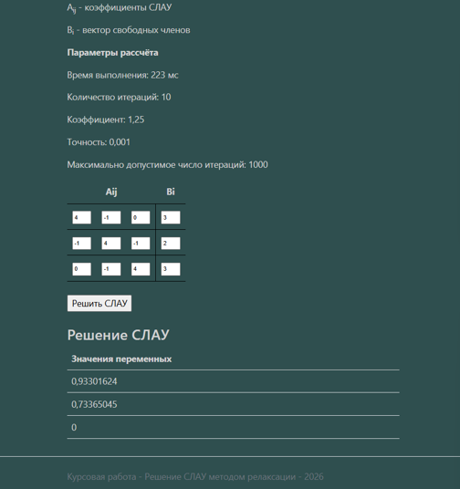
 | 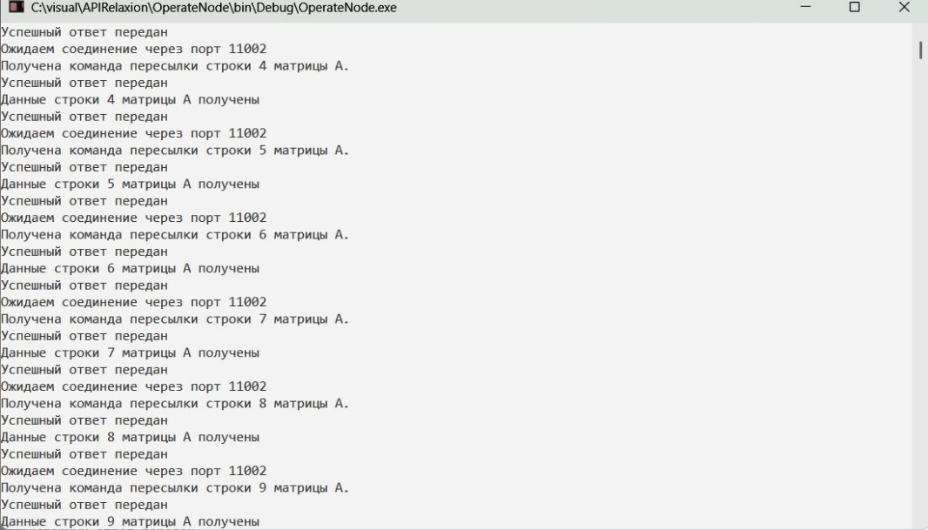

Рисунок 3.2 – Пример распределенного решения СЛАУ
с тремя неизвестными и двумя вычислительными узлами

Из рисунка видно, что вектор численного распределенного решения совпадает с вектором решения, полученным аналитически в п.2.1.

3.3.2 В качестве нагрузочного тестирования были решены СЛАУ размерности:
– 100 неизвестных;
– 500 неизвестных;
– 1000 неизвестных;
– 2000 неизвестных;
– до 50 000 неизвестных.
Для получения точного решения были составлены СЛАУ (3.1):

1 ∙ a₁₁ + 1 ∙ a₁₂ +1 ∙ x₁₃ + … 1 ∙ x_{n1} = n,
1 ∙ x₂₁ + 2 ∙ a₂₂ +1 ∙ x₂₃ + … 1 ∙ x_{n1} = n + 1, (3.1)
1 ∙ x₃₁ + 1 ∙ x₃₂ +3 ∙ x₃₃ + … 1 ∙ x_{n1} = n + 2,
1 ∙ x_{n1} + 1 ∙ x_{n2} +1 ∙ x_{n3} + … n ∙ x_{n1} = n + n – 1,

где n – количество уравнений (неизвестных).
Для решения СЛАУ большой размерности выбрана точность 0,1. Метод релаксации при малой точности даёт большую погрешность первой неизвестной.
СЛАУ размерности 1000 успешно прошла проверку на сходимость решения методом релаксации, так она симметрична относительно главной диагонали, и её элементы положительно определены. На данной размерности вычисления производятся практически мгновенно, а объем занимаемой оперативной памяти минимален, что позволяет использовать классическую последовательную обработку данных без потери эффективности.
СЛАУ размерности 2000 успешно прошла проверку на сходимость решения методом релаксации, так она симметрична относительно главной диагонали, и её элементы положительно определены. Здесь начинает проявляться преимущество итерационного подхода перед прямыми методами: количество необходимых операций для достижения заданной точности 0,1 остается в пределах нормы, а вычислительная система демонстрирует стабильное время отклика при умеренной загрузке процессорных мощностей.
СЛАУ размерности 50 000 успешно прошла проверку на сходимость решения методом релаксации, так она симметрична относительно главной диагонали, и её элементы положительно определены. На данном этапе решение задачи становится критически зависимым от выбранной стратегии параллелизма. Благодаря распределению вычислений и высокой пропускной способности памяти, система обеспечивает нахождение вектора решения в условиях экстремальной нагрузки, успешно преодолевая риски расходимости, характерные для систем сверхбольшой размерности.
Так для решения СЛАУ размерности 50 000 было получено решение.
Фрагмент подматрицы коэффициентов СЛАУ 20 х 20 представлен на рисунке 3.3.

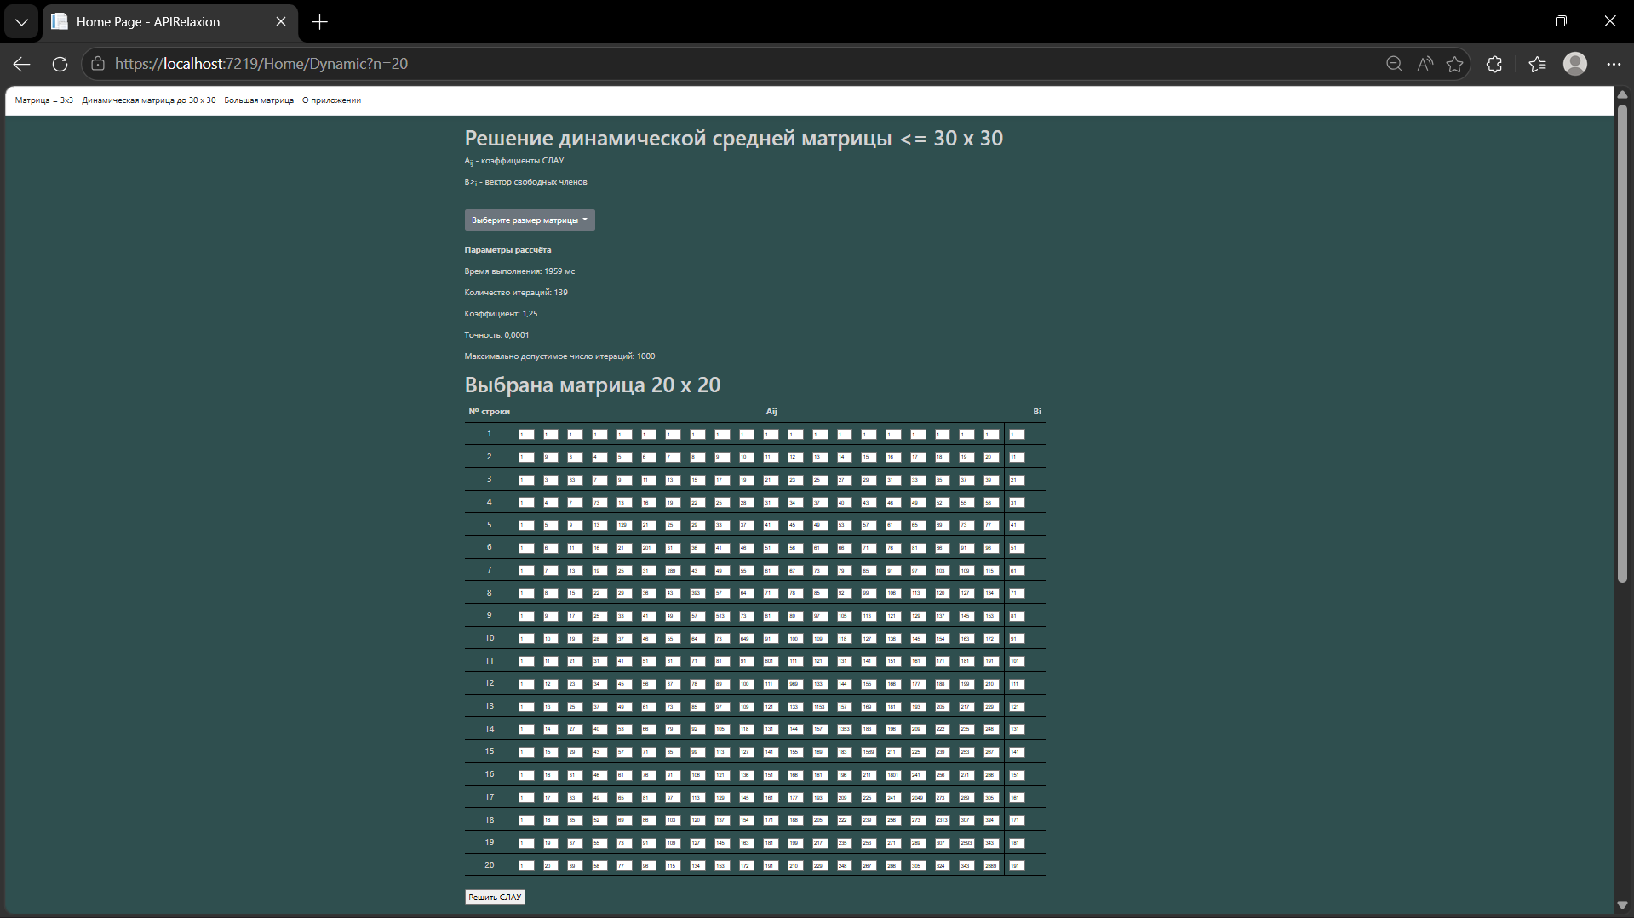
 | 

Рисунок 3.3 – Фрагмент подматрицы коэффициентов 20 х 20

3.3.3 Результаты нераспределенного решения методом релаксации с коэффициентом ꞷ=1,25 сведены в таблицу 3.2.

Таблица 3.2 – Сводная таблица нераспределенного решения
Количество неизвестных | Точность решения | Количество выполненных итераций, ед. | Время решения, мс | Решение верное
100 | 0,001 | 37 | 1 | Да
200 | 0,001 | 40 | 7 | Да
500 | 0,001 | 52 | 53 | Да
1000 | 0,001 | 62 | 251 | Да
2000 | 0,001 | 67 | 1027 | Да

Результаты распределенного решения сведены в таблицу 3.3.

Таблица 3.3 – Сводная таблица распределенного решения
Количество неизвестных | Точность решения | Количество выполненных итераций, ед. | Время решения, мс | Решение верное
100 | 0,001 | 37 | 13 | Да
200 | 0,001 | 40 | 62 | Да
500 | 0,001 | 52 | 76 | Да
1000 | 0,001 | 56 | 138 | Да
2000 | 0,001 | 60 | 651 | Да

Результаты сравнения времени вычислений сведены в таблицу 3.4.

Таблица 3.4 – Сводная таблица сравнения времени решений
Количество неизвестных | Время решения, мс |  |  | распределенное  быстрее, мс
 | распределенного решения |  | нераспределенного решения | на | в
100 | 13 | > | 1 | -12 | -13
200 | 62 | > | 7 | -55 | -8,85
500 | 76 | > | 53 | -23 | -1,43
1000 | 138 | < | 251 | 113 | 1,81
2000 | 651 | < | 1027 | 375 | 1,57

Из таблицы видно, что нераспределенное решение СЛАУ со 100 неизвестными методом релаксации (с двумя вычислительными узлами) быстрее распределенного решения на 12 мс (или в 13 раз).
Нераспределенное решение СЛАУ с 200 неизвестными методом релаксации быстрее распределенного решения на 55 мс (или в 8,85 раз).
Нераспределенное решение СЛАУ с 500 неизвестными методом релаксации быстрее нераспределенного решения на 23 мс (или в 1,43 раза).
Распределенное решение СЛАУ с 1000 неизвестными методом релаксации быстрее нераспределенного решения на 113 мс (или в 1,81 раза).
Распределенное решение СЛАУ с 2000 неизвестными методом релаксации (рисунок 3.4) быстрее нераспределенного решения на 375 мс (или в 1,57 раза).

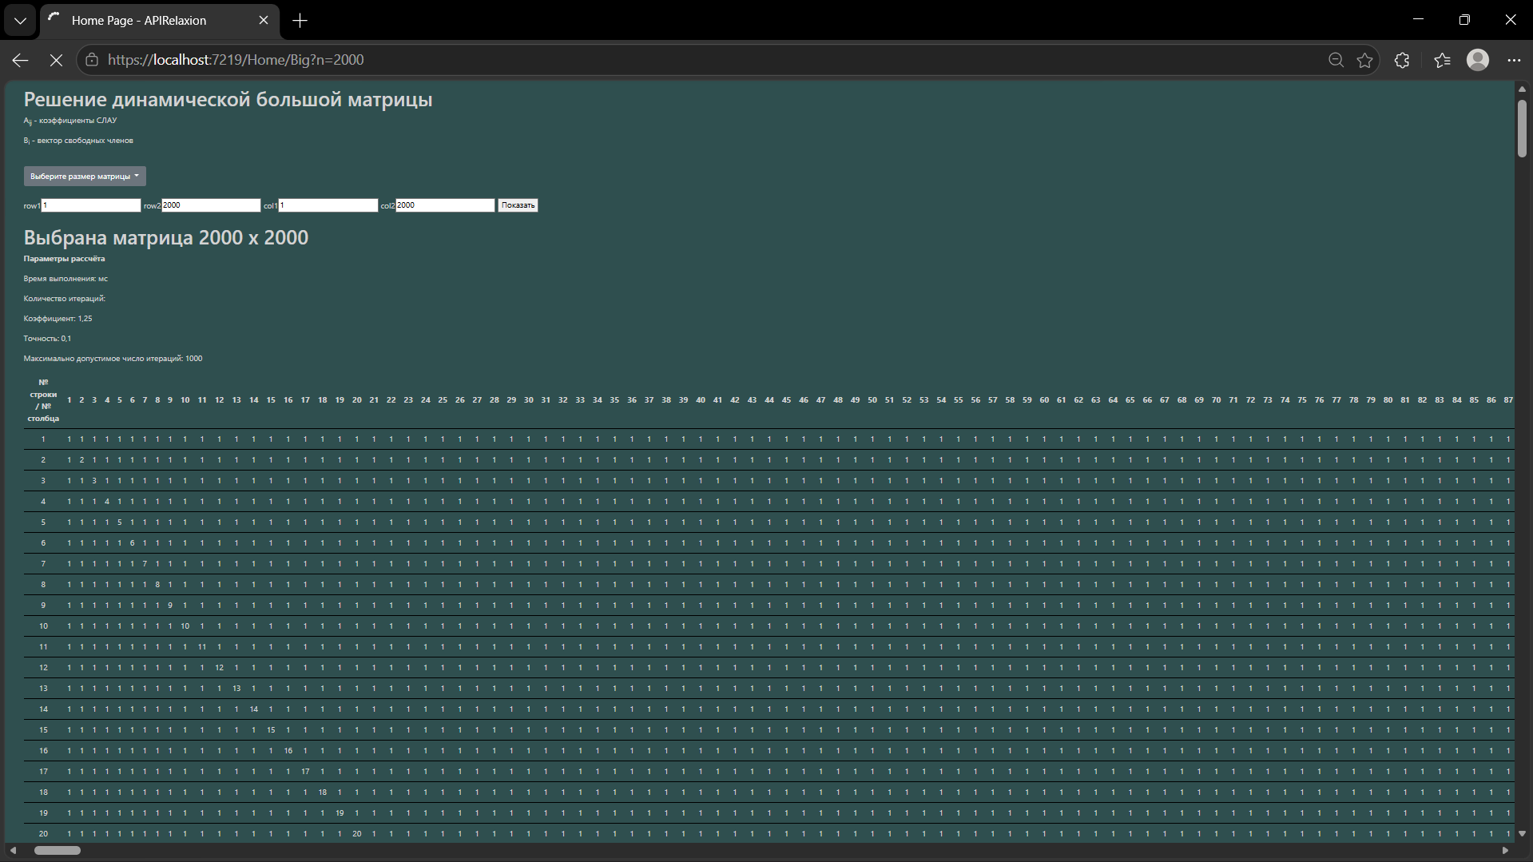
 | 

Рисунок 3.4 – Демонстрация распределённого решения до 2000 неизвестных

Для наглядного отображения результатов сравнения решения СЛАУ методом релаксации распределенного и нераспределенного решений представлен график на рисунке 3.5, где пунктиром выделена линия регрессии распределенной системы, сплошной синей показано изменение времени решения распределённой системы, нераспределенной – оранжевой.

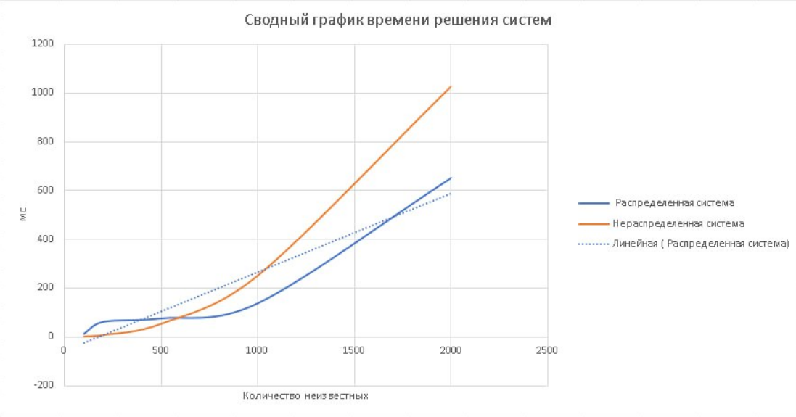

Рисунок 3.5 – Сводный график времени решения систем

Распределённое решение преимущественно меньше затрачивает время на решение СЛАУ от 1000 неизвестных. Для решения СЛАУ до 1000 неизвестных распределенное решение приближается к нераспределенному по времени решения, затрачивая время на пересылку данных.

3.3.4 В данном подразделе представлен детальный анализ зависимости производительности разработанного программного решения от аппаратной конфигурации системы. При переходе к обработке матриц сверхбольшой размерности (от 50 000 неизвестных и выше) вычислительная эффективность перестает быть исключительно вопросом оптимизации кода и начинает напрямую зависеть от архитектурных особенностей оборудования.
В ходе проведения серии испытаний на различных конфигурациях были выявлены следующие критические закономерности:
– применение параллельных вычислений демонстрирует практически линейный рост производительности при увеличении числа задействованных ядер процессора, однако этот эффект сохраняется лишь до достижения предела физических мощностей. Было установлено, что создание избыточного количества программных потоков, превышающего число логических процессоров, приводит к возникновению конкуренции за ресурсы. В этом случае накладные расходы операционной системы на планирование задач и контекстное переключение начинают перекрывать выигрыш от параллелизма, что вызывает стагнацию или даже падение скорости расчетов;
– особенность итерационных методов заключается в необходимости многократного циклического чтения больших массивов данных [9]. В моменты пиковой нагрузки критическое значение приобретает пропускная способность подсистемы памяти. Если скорость передачи данных между оперативной памятью и кэш-памятью процессора оказывается недостаточной для обеспечения темпа вычислений, возникают простои ядер. Таким образом, эффективность алгоритма на больших размерностях напрямую коррелирует с иерархией кэша процессора и частотными характеристиками ОЗУ;
– при работе с матрицами порядка 50 000 объем занимаемой памяти становится существенным. Экспериментально подтверждено, что при приближении к лимиту доступной физической памяти система начинает использовать механизмы виртуализации и файлы подкачки на диске. Это приводит к резкому нелинейному росту времени выполнения одной итерации, что делает использование итерационных методов на недостаточном объеме памяти нецелесообразным для задач реального времени.
Для реализации полного потенциала разработанного алгоритма требуется сбалансированная серверная или рабочая станция, где объем и скорость оперативной памяти соответствуют вычислительной мощности процессора, обеспечивая беспрепятственный поток данных для расчетных модулей.

3.4 Выводы по разделу

Завершение этапа программной реализации и проведение комплексного тестирования системы позволяют подвести итоги практической части работы. В ходе исследования было подтверждено, что выбранный итерационный подход распределенного решения полностью оправдывает себя при решении систем уравнений высокой размерности. В отличие от прямых методов, которые крайне требовательны к временным ресурсам, реализованный алгоритм сохраняет стабильность вычислений и демонстрирует значительную экономию времени.
Важным достижением стала успешная интеграция механизмов распределенной обработки данных. Распределение вычислительной нагрузки между вычислительными узлами позволило добиться существенного сокращения времени, затрачиваемого на каждую итерацию. Это делает разработанный инструмент применимым в задачах, требующих оперативного получения результата при работе с масштабными и сложными математическими моделями. При этом система сохраняет высокую вычислительную устойчивость благодаря внедрению методов предварительного анализа входных данных (проверки сходимости решения).
Автоматическая проверка матриц на соответствие критериям симметричности и диагонального преобладания гарантирует надежность получаемых результатов и предотвращает нецелевое расходование машинного времени на заведомо расходящиеся расчеты.

Заключение

В ходе выполнения курсовой работы был успешно спроектирован и реализован вычислительный комплекс для нахождения решений систем линейных алгебраических уравнений методом релаксации. Проведенное исследование позволило совместить классические численные методы с современными технологиями распределенной обработки данных, что обеспечило высокую точность и стабильность вычислений. Итоговый программный продукт полностью соответствует заявленным функциональным требованиям, демонстрируя эффективную работу как с малоразмерными тестовыми задачами, так и со сверхбольшими системами уравнений в условиях интенсивной нагрузки на аппаратные ресурсы [10].
Разработанная система базируется на разделении логики на два ключевых слоя: пользовательский интерфейс на базе паттерна MVC в среде ASP.NET Core и распределенный вычислительный слой. Применение клиент-серверной архитектуры позволило изолировать тяжелые математические расчеты от интерфейсной части, обеспечив высокую отзывчивость приложения.
Особое внимание было уделено математическому ядру: реализованный метод релаксации дополнен методами проверки матрицы на симметричность и диагональное преобладание, что гарантирует сходимость алгоритма.
Ключевым техническим достижением проекта стала оптимизация системы для работы со сверхбольшими размерностями СЛАУ до 50 000 неизвестных. Использование низкоуровневых сокетов для передачи данных в байтовом формате и внедрение многопоточности с применением механизмов синхронизации при доступе к общим ресурсами позволило эффективно распределить вычислительную нагрузку. Автоматизация генерации матрицы коэффициентов по заданным правилам решила проблему подготовки данных для тестирования СЛАУ экстремально большого объема.
Надежность программного комплекса подтверждена серией модульных тестов в среде xUnit, охватывающих проверку жизненного цикла контроллеров и точность итерационного процесса решения. Результаты тестирования показали, что среднее покрытие кода составляет 70%, при этом, вычисленные значения неизвестных СЛАУ отклоняются от эталонных менее чем на заданную погрешность.
Cозданное приложение является функциональным и надежным инструментом, пригодным для решения СЛАУ сверхбольшой размерности в режиме реального времени.

Список использованных источников

1. Самарский, А. А. Введение в численные методы: учебное пособие для вузов / А. А. Самарский. – 5-е изд., стер. – Санкт-Петербург: Лань, 2021. – 288 с.
2. Бахвалов, Н. С. Численные методы / Н. С. Бахвалов, Н. П. Жидков, Г. М. Кобельков. – 9-е изд. – Москва: БИНОМ. Лаборатория знаний, 2020. – 636 с.
3. Фримен, А. ASP.NET Core MVC 2 с примерами на C# для профессионалов / А. Фримен. – Санкт-Петербург: Питер, 2019. – 1011 с.
4. Питерсон, Р. TCP/IP. Сетевое администрирование и разработка приложений / Р. Питерсон. – Санкт-Петербург: БХВ-Петербург, 2019. – 812 с.
5. Вержбицкий, В. М. Основы численных методов: учебник для вузов / В. М. Вержбицкий. – Москва: Директ-Медиа, 2020. – 847 с.
6. Олсен, М. Создание распределенных приложений на C#. Сетевое программирование / М. Олсен. – Москва: ДМК Пресс, 2018. – 432 с.
7. Троелсен, Э. C# 12 и .NET 8. Современный подход / Э. Троелсен, Ф. Джепикс. – Москва: Диалектика, 2024. – 1216 с.
8. Культин, Н. Б. Программирование на C# в Visual Studio / Н. Б. Культин. – Санкт-Петербург: БХВ-Петербург, 2021. – 464 с.
9. Рихтер, Дж. CLR via C#. Программирование на платформе Microsoft.NET Framework 4.5 на языке C# / Дж. Рихтер. – Санкт-Петербург: Питер, 2023. – 896 с.
10. Шилдт, Г. C# 8.0. Полное руководство / Г. Шилдт. – Москва: Вильямс, 2020. – 1136 с.

Приложение А
(обязательное)
Листинг программы

Главный модуль Program.cs вычислительного узла из проекта Operate:

using System;
using System.Net;
using System.Net.Sockets;

using OperateNode.Classes;
using OperateNode.enums;

// Это вычислительный узел - фактически это сервер, к которому должен подключиться клиент.
namespace OperateNode
{
internal class Program
{
static int N = -1; // Размер СЛАУ. Становится известным с пересылкой первого вектора.
static int rowIndex = 0; // Номер строки, получения матрицы.

// Данные в байтах (максимально).
static byte[] data = new byte[50000 * sizeof(float)];

static float[][] A; // Матрица коэффициентов.
static float[] B; // Вектор свободных членов.
static float[] x; // Вектор неизвестных.

static byte[] command = new byte[Constants.COMMAND_SIZE]; // Команда пересылки.
static byte[] answer = new byte[Constants.COMMAND_SIZE]; // Команда пересылки.

static void Main(string[] args)
{
Console.WriteLine("Получение параметров программы ...");
var UZEL = int.Parse(args[0]);
var port = 11000 + UZEL;
Console.WriteLine("Номер вычислительного узла: " + UZEL);
Console.WriteLine("Порт прослушки: " + port);

// Устанавливаем для сокета локальную конечную точку
IPHostEntry ipHost = Dns.GetHostEntry("localhost");
IPAddress ipAddr = ipHost.AddressList[0];
IPEndPoint ipEndPoint = new IPEndPoint(ipAddr, port);

// Создаем сокет Tcp/Ip
Socket sListener = new Socket(ipAddr.AddressFamily, SocketType.Stream, ProtocolType.Tcp);

try
{
// Назначаем сокет локальной конечной точке и слушаем входящие сокеты
sListener.Bind(ipEndPoint);
sListener.Listen(10);

// Начинаем слушать соединения
while (true)
{
// Получаем данные.
Console.WriteLine("Ожидаем соединение через порт " + port);
Socket handler = sListener.Accept();
int bytesRec = handler.Receive(command); // Получаем команду.

// Преобразуем команду в перечисление.
var commandRequest = (CommandRequest)command[0];

switch (commandRequest)
{
case CommandRequest.SEND_ROW_A: // Пересылка строки матрицы.
Console.WriteLine("Получена команда пересылки строки " + rowIndex + " матрицы А.");

// Ответ.
answer[0] = (byte)CommandAnswer.OK;
handler.Send(answer);
handler.Shutdown(SocketShutdown.Both);
handler.Close();
Console.WriteLine("Успешный ответ передан");

// Получаем данные строки матрицы А.
handler = sListener.Accept();
bytesRec = handler.Receive(data);

// Если первая пересылка.
if (rowIndex == 0)
{
Program.N = bytesRec / sizeof(float);
A = new float[Program.N][];
}
A[rowIndex] = new float[Program.N];
Buffer.BlockCopy(data, 0, A[rowIndex], 0, bytesRec);
Console.WriteLine("Данные строки " + rowIndex + " матрицы А получены");

for (int i = 0; i < Program.N; i++)
{
Console.Write(A[rowIndex][i] + " ");
}
Console.WriteLine();
rowIndex++; // В следующий раз будет получаться следующая строка.

// Ответ.
answer[0] = (byte)CommandAnswer.OK;
handler.Send(answer);
handler.Shutdown(SocketShutdown.Both);
handler.Close();
Console.WriteLine("Успешный ответ передан");
break;

case CommandRequest.SEND_B: // Пересылка вектора свободных членов B.

// Контрольный вывод.
Console.WriteLine("Матрица А:");
rowIndex = 0;// Значит, матрица А уже получена. Сбрасываем счётчик строк.
for (int i = 0; i < Program.N; i++)
{
for (int j = 0; j < Program.N; j++)
{
Console.Write(A[i][j] + " ");
}
Console.WriteLine();
}

Console.WriteLine("Получена команда пересылки вектора B.");

// Ответ.
answer[0] = (byte)CommandAnswer.OK;
handler.Send(answer);
handler.Shutdown(SocketShutdown.Both);
handler.Close();
Console.WriteLine("Успешный ответ передан");

// Получаем данные вектора В.
handler = sListener.Accept();
bytesRec = handler.Receive(data);
B = new float[Program.N];
Buffer.BlockCopy(data, 0, B, 0, bytesRec);
Console.WriteLine("Данные вектора В получены");

for (int i = 0; i < Program.N; i++)
{
Console.Write(B[i] + " ");
}
Console.WriteLine();

// Ответ.
answer[0] = (byte)CommandAnswer.OK;
handler.Send(answer);
handler.Shutdown(SocketShutdown.Both);
handler.Close();
Console.WriteLine("Успешный ответ передан");
break;

case CommandRequest.SEND_X: // Пересылка x.
Console.WriteLine("Получена команда пересылки вектора x.");

// Ответ.
answer[0] = (byte)CommandAnswer.OK;
handler.Send(answer);
handler.Shutdown(SocketShutdown.Both);
handler.Close();
Console.WriteLine("Успешный ответ передан");

// Получаем данные вектора x.
handler = sListener.Accept();
bytesRec = handler.Receive(data);
x = new float[Program.N];
Buffer.BlockCopy(data, 0, x, 0, bytesRec);
Console.WriteLine("Данные вектора x получены");

for (int i = 0; i < Program.N; i++)
{
Console.Write(x[i] + " ");
}
Console.WriteLine();

// Ответ.
answer[0] = (byte)CommandAnswer.OK;
handler.Send(answer);
handler.Shutdown(SocketShutdown.Both);
handler.Close();
Console.WriteLine("Успешный ответ передан");
break;

case CommandRequest.SOLVE_AND_GET_X: // Команда расчёта части x и возврата её.

Console.WriteLine("Получена команда расчёта части x.");

// Расчёт
var omega = 1.25f;
float coeff = 1.0f - omega; // (1 - omega)

if (UZEL == 1)
{
for (int i = 0; i < N / 2; i++)
{
float sum = 0.0f;

for (int j = 0; j < i; j++)
{
sum += A[i][j] * x[j];
}

for (int j = i + 1; j < N; j++)
{
sum += A[i][j] * x[j];
}

float nextX = coeff * x[i] + omega / A[i][i] * (B[i] - sum);
x[i] = nextX;
}

for (int i = 0; i < N / 2; i++)
Console.Write(x[i] + " ");

}

if (UZEL == 2)
{

for (int i = N / 2; i < N; i++)
{
float sum = 0.0f;

for (int j = 0; j < i; j++)
{
sum += A[i][j] * x[j];
}

for (int j = i + 1; j < N; j++)
{
sum += A[i][j] * x[j];
}

float nextX = coeff * x[i] + omega / A[i][i] * (B[i] - sum);
x[i] = nextX;
}

for (int i = N / 2; i < N; i++)
Console.Write(x[i] + " ");

}
Console.WriteLine("Рассчитана часть вектора x");

// Отправляем весь вектор x.
var dataX = new byte[Program.N * sizeof(float)];
Buffer.BlockCopy(x, 0, dataX, 0, Program.N * sizeof(float));
handler.Send(dataX);
handler.Shutdown(SocketShutdown.Both);
handler.Close();
Console.WriteLine("Вектор x передан (часть его рассчитана).");
break;

default:
throw new Exception("Команда запроса не определена!");
}
}
}
catch (Exception ex)
{
Console.WriteLine(ex.ToString());
}
finally
{
Console.ReadLine();
}

}
}
}

Класс RelaxionMethod решения СЛАУ методом релаксации из проекта APIRelaxion:

using OperateNode.Classes;
using OperateNode.enums;
using System.Net;
using System.Net.Sockets;

namespace APIRelaxion.Classes
{
// Метод гарантированно сходится, (имеет решение) если матрица A:
// - симметрична!!!!!
// - положительно определена, или имеет диагональное преобладание (модуль элемента на главной диагонали больше (или равен) сумме модулей всех
// остальных элементов в его строке).

// Пример СЛАУ:
// 4x1 - x2 + 0x3 = 3
// -x1 + 4x2 - x3 = 2
// 0x1 - x2 + 4x3 = 3

// Симметрична!
// Диагональное преоладание!

public class RelaxationMethod
{
// СЛАУ.
private int n;
private readonly float[][] A;
private readonly float[] B;

// Объекты синхронизации потоков.
int comp = 0; // Количество выполненных (завершенных) процессов.
object obj = new object(); // Критическая секция.
private float[] x; // Вектор решения.

public RelaxationMethod(float[][] A, float[] B)
{
this.A = A;
this.B = B;
}

public bool IsSolved()
{
return IsSymmetric() && (IsPositive() || IsDiagonal());
}

// Метод гарантированно сходится, (имеет решение) если матрица A:
// - симметрична!!!!!
// - положительно определена, или имеет диагональное преобладание (модуль элемента на главной диагонали больше (или равен) сумме модулей всех
// остальных элементов в его строке).

// Метод проверки схождения!!! То есть метод должен ответить, есть ли решение или нет.
/*
- симметричность - ДА
- или положительность НЕТ или преобладание ДА

ответ ДА и (НЕТ или ДА) = ДА

Симметричность:
bool sum = true;
1. С первой строки до предпоследней
2. Начинаем с row + 1 ячейки в строки до последней
3. sum = sum && (A[row,col] == A[col,row]);

. 0 * * 1 | row = 0 | col = 1 - col = row + 1 Мы нашли взаимосвязь номер ячейки, с которой начинаем, с номером строки в которой рассчитываем.
0 . * 7 3 | row = 1 | col = 2 - col = row + 1
* * . * 5 | row = 2 | col = 3 - col = row + 1
* 7 * . * | row = 3 | col = 4 - col = row + 1
1 3 5 * . | row = 4 |
*/

public bool IsSymmetric() //Метод проверки симметричности
{
bool result = true; // пусть предварительно все элементы симметричны
for (int row = 0; row < A.GetLength(0) - 1; row++) // row - номер строки.
{

for (int col = row + 1; col < B.GetLength(0); col++) // col - номер ячейки в строке.
{
// A[row,col] == A[col,row] - проверка на равенство симметричных элементов относительное диагонали, к примеру, A[1,2] == A[2,1]
result = result && (A[row][col] == A[col][row]); // && - приоритет выше остальных логических операндов!
}
}
;
return result;
}

// диагональное преобладание(модуль элемента на главной диагонали больше (или равен) сумме модулей всех
// остальных элементов в его строке).
// Math.Abs() - модуль
// 1) пройтись по каждой строке
// 2) рассчитать сумму в каждой строке без диагонального элемента
// 3) сравнить сумму с диагональным элементов
// 4) все сравнения должны быть true - тогда диагональное преобладание.

public bool IsDiagonal()
{
int n = A.GetLength(0);
bool result = true; //Пусть имеется диагональное преобладание - во всех строках модуль диагонального элемента больше или равен сумме модулей элементов
for (int row = 0; row < n; row++)// Проходимся по каждой строке (перебираем индексы строк)
{
float sum = 0.0f;//Пусть изначально сумма равна нулю
for (int col = 0; col < n; col++) //Проходимся по каждому элементу в строке row
{
if (row != col)//Если это не диагональный элемент
{
sum += Math.Abs(A[row][col]);
}
}

result = result && (Math.Abs(A[row][row]) >= sum); // && - приоритет выше остальных логических операндов!

}
;
return result;
}

//метод проверки положительной определенности матрицы
public bool IsPositive()
{
int n = A.GetLength(0);
bool result = true;//пускай все элементы предварительно положительные
for (int row = 0; row < n; row++)
{
for (int col = 0; col < n; col++)
{
result = result && (A[col][row] > 0); // && - приоритет выше остальных логических операндов!
}
}
;

return result;
}

// Метод пересылки данных и получения ответа.
void SendMessageFromSocket(int port, byte[] sendBytes, ref byte[] getBytes)
{
// Соединяемся с удаленным устройством
// Устанавливаем удаленную точку для сокета
IPHostEntry ipHost = Dns.GetHostEntry("localhost");
IPAddress ipAddr = ipHost.AddressList[0];
IPEndPoint ipEndPoint = new IPEndPoint(ipAddr, port);

Socket sender = new Socket(ipAddr.AddressFamily, SocketType.Stream, ProtocolType.Tcp);

// Соединяем сокет с удаленной точкой
sender.Connect(ipEndPoint);

// Отправляем данные через сокет
int bytesSent = sender.Send(sendBytes);

// Получаем ответ
int bytesRec = sender.Receive(getBytes);

// Освобождаем сокет
sender.Shutdown(SocketShutdown.Both);
sender.Close();
}

// Метод улучшает метод Зейделя, вводя параметр релаксации (1 <omega < 2) для ускорения сходимости.
// omega - параметр релаксации (1 < omega < 2)
// tolerance - точность вычисления (eps)/
public float[] Solve(out int iter, float omega, float tolerance, int maxIterations)
{

n = B.Length; // Размер матрицы (кол-во неизвестных), или размер вектора свободных членов.

byte[] data = new byte[n * sizeof(float)];
byte[] command = new byte[Constants.COMMAND_SIZE];
byte[] answer = new byte[Constants.COMMAND_SIZE];

// Пересылаем матрицу А.
command[0] = (byte)CommandRequest.SEND_ROW_A; // Команда пересылки строки матрицы А.

for (int i = 0; i < n; i++)
{
SendMessageFromSocket(11001, command, ref answer); // answer[0] должна быть = OK.
Buffer.BlockCopy(A[i], 0, data, 0, n * sizeof(float)); // Строку матрицы в массив байт.
SendMessageFromSocket(11001, data, ref answer); // answer[0] должна быть = OK.
}

for (int i = 0; i < n; i++)
{
SendMessageFromSocket(11002, command, ref answer); // answer[0] должна быть = OK.
Buffer.BlockCopy(A[i], 0, data, 0, n * sizeof(float)); // Строку матрицы в массив байт.
SendMessageFromSocket(11002, data, ref answer); // answer[0] должна быть = OK.
}

// Пересылаем вектор В.
command[0] = (byte)CommandRequest.SEND_B; // Команда пересылки вектора В.

SendMessageFromSocket(11001, command, ref answer); // answer[0] должна быть = OK.
Buffer.BlockCopy(B, 0, data, 0, n * sizeof(float)); // Строку матрицы в массив байт.
SendMessageFromSocket(11001, data, ref answer); // answer[0] должна быть = OK.

SendMessageFromSocket(11002, command, ref answer); // answer[0] должна быть = OK .
Buffer.BlockCopy(B, 0, data, 0, n * sizeof(float)); // Строку матрицы в массив байт.
SendMessageFromSocket(11002, data, ref answer); // answer[0] должна быть = OK.

// Вектор неизвестных
x = new float[n]; // Начальное приближение.
Array.Clear(x); // Заполняет нулями.
var lastX = new float[n]; // Предыдущее значение.

var maxDiff = tolerance + 1.0f;
var coeff = 1.0f - omega; // (1 - omega)

for (iter = 0; iter < maxIterations && maxDiff > tolerance; iter++)
{
// Пересылаем вектор x.
command[0] = (byte)CommandRequest.SEND_X; // Команда пересылки вектора x.

SendMessageFromSocket(11001, command, ref answer); // answer[0] должна быть = OK.
Buffer.BlockCopy(x, 0, data, 0, n * sizeof(float)); // Строку матрицы в массив байт.
SendMessageFromSocket(11001, data, ref answer); // answer[0] должна быть = OK.

SendMessageFromSocket(11002, command, ref answer); // answer[0] должна быть = OK.
Buffer.BlockCopy(x, 0, data, 0, n * sizeof(float)); // Строку матрицы в массив байт.
SendMessageFromSocket(11002, data, ref answer); // answer[0] должна быть = OK.

// Запоминаем предыдущее значение.
Array.Copy(x, lastX, n);

comp = 0; // Количество завершённых процессов вычислительными узлами.
Thread thread1 = new Thread(ThreadFun1);
Thread thread2 = new Thread(ThreadFun2);
thread1.Start();
thread2.Start();

bool exit = false;

// Ожидание завершение потоков.
// Синхронизация потоков при помощи критической секции
// и общей переменной comp.
while (!exit)
{
lock (obj)
{
if (comp == 2) exit = true;
}
}

// Наибольшее расхождение.
maxDiff = 0;
for (int i = 0; i < n; i++)
{
maxDiff = Math.Max(maxDiff, Math.Abs(lastX[i] - x[i]));
}

}
return x;
}

// Метод потока 1.
void ThreadFun1()
{
byte[] command = new byte[Constants.COMMAND_SIZE]; // Массив команды (буфер).
byte[] data = new byte[n * sizeof(float)]; // Массив данных (в байтах).
command[0] = (byte)CommandRequest.SOLVE_AND_GET_X; // Команда расчёта и получения вектора x.
SendMessageFromSocket(11001, command, ref data); // Посылка команды и получение ответа.

lock (obj)
{
Buffer.BlockCopy(data, 0, x, 0, n / 2 * sizeof(float));
comp++;
}
}

// Метод потока 2.
void ThreadFun2()
{
byte[] command = new byte[Constants.COMMAND_SIZE]; // Массив команды (буфер).
byte[] data = new byte[n * sizeof(float)]; // Массив данных (в байтах).
command[0] = (byte)CommandRequest.SOLVE_AND_GET_X; // Команда расчёта и получения вектора x.
SendMessageFromSocket(11002, command, ref data); // Посылка команды и получение ответа.

lock (obj)
{
Buffer.BlockCopy(data, n / 2 * sizeof(float), x, n / 2 * sizeof(float), n / 2 * sizeof(float));
comp++;
}
}
}
}

Листинг контроллера HomeController из из проекта APIRelaxion:

using APIRelaxion.Models;
using Microsoft.AspNetCore.Mvc;
using System.Diagnostics;
using APIRelaxion.Classes;
using System.Diagnostics.CodeAnalysis;
using System.Security.Cryptography.Xml;

namespace APIRelaxion.Controllers
{
public class HomeController : Controller
{
static float[]? BB = null;
static float[][]? AA = null;
static float[]? x = null;

public HomeController()
{

}

public IActionResult Index()
{

return View(null); // x = null
}

[HttpPost]
public IActionResult Index(float[][] A, float[] B)
{
Stopwatch stopwatch = new Stopwatch();
stopwatch.Start();
// Решить, получить х-вектор
// передать через модель масив Х
RelaxationMethod relaxation = new RelaxationMethod(A,B);

// Проверяем существование решения. Если нет решения.
if (!relaxation.IsSolved())
{
ViewBag.A = null;
ViewBag.B = null;
ViewBag.n = 0;
ViewBag.Error = "Ошибка: СЛАУ не имеет решения и(или) метод релаксации расходится.";
return View(null); // x = null
}

var x = relaxation.Solve(out int iter, 1.25f, 0.001f, 1000);
stopwatch.Stop();
ViewBag.iter = iter;
ViewBag.omega = 1.25f;
ViewBag.tolerance = 0.001f;
ViewBag.maxIterations = 1000;
ViewBag.leadtime = stopwatch.ElapsedMilliseconds;
return View(x);
}

public IActionResult Dynamic(int n = 10)
{
//RelaxationMethod relaxation = new RelaxationMethod(A, B);
var BB = new float[n];
var AA = new float[n][];
for (int i = 0; i < n; i++) AA[i] = new float[n];

Random rnd = new Random();
for (int i = 0; i < n; i++)
{
// Для матрицы 1000 х 1000 можно использовать формулу для заполнения: i * 10 + 1;
// Для матрицы 30000 х 30000 можно использовать формулу для заполнения: i * 10 + 1;
BB[i] = i * 10 + 1;
//BB[i] = 0.001f * (i + 1) / (i + 1000);
}

for (int row = 0; row < n - 1; row++)
{
for (int col = row + 1; col < n; col++)
{

// Для матрицы 1000 х 1000 можно использовать формулу для заполнения: row * col + 1;
// Для матрицы 30000 х 30000 можно использовать формулу для заполнения: row * col + 1;
AA[row][col] = row * col + 1;
//AA[row][col] = 0.0001f / (Math.Abs(row - col) + 1);
AA[col][row] = AA[row][col];
}
//Console.WriteLine(row);
}

// 4) Заполнить диагональ случайными числами от 1 до 1000.
for (int row = 0; row < n; row++)
{
// Для матрицы 1000 х 1000 можно использовать формулу для заполнения: (float)row * (float)row * 8.0 + 1.0;
// Для матрицы 30000 х 30000 можно использовать формулу для заполнения: (float)row * (float)row * 8.0 + 1.0;

AA[row][row] = (float)row * (float)row * 8.0f + 1.0f; // Math.Sqrt, деление
//AA[row][row] = 0.1f * (float)Math.Sqrt(row + 1) + 100.0f;
}

ViewBag.A = AA;
ViewBag.B = BB;
ViewBag.n = n;
//ViewBag.iter = ;
//ViewBag.tolerance = tolerance;
//ViewBag.omega = omega;
//ViewBag.maxIterations = maxIterations;
return View(null); // x = null
}

[HttpPost]
public IActionResult Dynamic(float[][] A, float[] B)
{
Stopwatch stopwatch = new Stopwatch();
stopwatch.Start();
// Решить, получить х-вектор
// передать через модель масив Х
RelaxationMethod relaxation = new RelaxationMethod(A,B);

// Проверяем существование решения. Если нет решения.
if (!relaxation.IsSolved())
{
ViewBag.A = null;
ViewBag.B = null;
ViewBag.n = 0;
ViewBag.Error = "Ошибка: СЛАУ не имеет решения и(или) метод релаксации расходится.";
return View(null); // x = null
}

var x = relaxation.Solve(out int iter, 1.25f, 0.0001f, 1000);
stopwatch.Stop();
ViewBag.A = A;
ViewBag.B = B;
ViewBag.n = B.Length;
ViewBag.iter = iter;
ViewBag.omega = 1.25f;
ViewBag.tolerance = 0.0001f;
ViewBag.maxIterations = 1000;
ViewBag.leadtime = stopwatch.ElapsedMilliseconds;
return View(x);
}

[HttpPost]
public IActionResult Big(int row1 , int row2, int col1, int col2)
{

if (AA == null)
{
ViewBag.n = 0;
return View(null);
}

if (row1 < 0 || row2 < 0 || col1 < 0 || col2 < 0)
{
ViewBag.Error = "Ошибка: введите корректные значения";
ViewBag.row1 = -1;
ViewBag.row2 = -1;
ViewBag.col1 = -1;
ViewBag.col2 = -1;
return View();
}

ViewBag.n = BB.Length;

ViewBag.omega = 1.25f;
ViewBag.tolerance = 0.1f;
ViewBag.maxIterations = 1000;
ViewBag.A = AA;
ViewBag.B = BB;
ViewBag.row1 = row1;
ViewBag.row2 = row2;
ViewBag.col1 = col1;
ViewBag.col2 = col2;

return View(x);
}

// Получение при помощи GET-метода
// [HttpGet] по умолчанию
public IActionResult Big(int n = 0, int row1 = 0, int row2 = 0, int col1 = 0, int col2 = 0)
{
if (n == 0)
{
ViewBag.n = 0;
return View(null);
}

if (n > 50000)
{
ViewBag.Error = "Ошибка: максимальный размер матрицы 50000";
ViewBag.n = 0;
return View();
}

Stopwatch stopwatch = new Stopwatch();
stopwatch.Start();

// Используем статические поля.
BB = new float[n];
AA = new float[n][];
for (int i = 0; i < n; i++) AA[i] = new float[n];

Random rnd = new Random();

// Заведомо строим СЛАУ, чтобы решение х содержало все 1.

// 3 x 3:
// 1 * x1 + 1 * x2 + 1 * x3 = 3
// 1 * x1 + 2 * x2 + 1 * x3 = 4
// 1 + x1 + 1 * x3 + 3 * x3 = 5

// 50000 x 50000:
// 1 * x1 + 1 * x2 + 1 * x3 + ... 1 * x50000 = 50000
// 1 * x1 + 2 * x2 + 1 * x3 + ... 1 * x50000 = 50001
//
// 1 + x1 + 1 * x3 + 1 * x3 + 50000 * x50000 = 50000 + 50000

for (int i = 0; i < n; i++)
{
BB[i] = n + i;
}

for(int i = 0; i < n; i++)
{
Array.Fill(AA[i], 1);
}

for (int row = 0; row < n; row++)
{
AA[row][row] = row + 1;
}

RelaxationMethod relaxation = new RelaxationMethod(AA, BB);

// Проверяем существование решения. Если нет решения.

if (!relaxation.IsSolved())
{
ViewBag.A = null;
ViewBag.B = null;
ViewBag.n = 0;
ViewBag.Error = "Ошибка: СЛАУ не имеет решения и(или) метод релаксации расходится.";
return View(null); // x = null
}

x = relaxation.Solve(out int iter, 1.25f, 0.1f, 1000);
stopwatch.Stop();

ViewBag.n = n;
ViewBag.iter = iter;

ViewBag.omega = 1.25f;
ViewBag.tolerance = 0.1f;
ViewBag.maxIterations = 1000;
ViewBag.A = AA;
ViewBag.B = BB;
ViewBag.row1 = row1;
ViewBag.row2 = row2;
ViewBag.col1 = col1;
ViewBag.col2 = col2;
ViewBag.leadtime = stopwatch.ElapsedMilliseconds;
return View(x); // x = null
}

public IActionResult TaskAndAuthor()
{
return View();
}

public IActionResult Privacy()
{
return View();
}

[ResponseCache(Duration = 0, Location = ResponseCacheLocation.None, NoStore = true)]
public IActionResult Error()
{
return View(new ErrorViewModel { RequestId = Activity.Current?.Id ?? HttpContext.TraceIdentifier });
}
}
}

Листинг класса констант Classes/Constants из проекта OperateNode:

namespace OperateNode.Classes
{
public class Constants
{
// Размер массива (буфера) команды запроса и команды ответа.
public const int COMMAND_SIZE = 1;
}
}
Листинг класса констант для команд запроса enums/CommandRequest из проекта OperateNode:

namespace OperateNode.enums
{
// Команды запроса.
public enum CommandRequest
{
SEND_ROW_A = 1,
SEND_B = 2,
SEND_X = 3,
SOLVE_AND_GET_X = 4

}
}

Листинг класса констант для команд ответа enums/CommandAnswer из проекта OperateNode:

namespace OperateNode.enums
{
// Команды ответа.
public enum CommandAnswer
{
OK = 1
}
}

Листинг класса модульного тестирования ClassTestController для создания контроллера из проекта TestAPI:

using APIRelaxion.Classes;
using APIRelaxion.Controllers;

namespace TestAPI
{
public class ClassTestController
{
[Fact]
public void TestCreateController()
{
// чтобы экземпляр контроллера создавался ...
var homecontroller = new HomeController();
Assert.NotNull(homecontroller);
}
}
}
Листинг класса модульного тестирования ClassTestSimpleSolve для проверки простого решения метода релаксации из проекта TestAPI:

using APIRelaxion.Classes;
using System.Security.Cryptography.Xml;

namespace TestAPI
{
public class ClassTestSimpleSolve
{
[Fact]
public void TestSimpleSolve()
{
// из консольного приложения взять простой пример СЛАУ
// решить
// проверить правильность решения
//.Solve(...)
//получаешь x
//Assert.True(Math.Abs(x[0]-точное значение) < 0.01 && x[1] ...)

int n = 100;
float[][] A = new float[n][];
float[] B = new float[n];
for (int i = 0; i < n; i++) A[i] = new float[n];
for (int i = 0; i < n; i++) B[i] = n + i;

for (int i = 0; i < n; i++)
Array.Fill(A[i], 1);

for (int row = 0; row < n; row++)
{
A[row][row] = row + 1;
}

float omega = 1.25f;
float tolerance = 0.01f;
int maxIter = 1000;

RelaxationMethod relaxationMethod = new RelaxationMethod(A, B);

Assert.True(relaxationMethod.IsSolved());

var x = relaxationMethod.Solve(out int iter, omega, tolerance, maxIter);

Assert.True(Math.Abs(x[1] - 1.0f) < tolerance &&
Math.Abs(x[2] - 1.0f) < tolerance);
}
}
Листинг класса модульного тестирования UnitTestCreateRelaxation для создания экземпляра класса RelaxationMethod из проекта TestAPI:

using APIRelaxion.Classes;

namespace TestAPI
{
public class UnitTestCreateRelaxation
{
[Fact]
public void TestCreateRelaxation()
{
// Подставить матрицы из консольного ...
var relaxationMethod = new RelaxationMethod(new float[10][], new float[10]);
Assert.NotNull(relaxationMethod);
}
}
}
- Представление views/Home/Index.cshtml:

@{
ViewData["Title"] = "Home Page";
}
@model float[]

<font color="red">@ViewBag.Error</font>
@*

float[,] A = {

{ 4, -1, 0 }, // 1
{ -1, 4, -1 }, // 2
{ 0, -1, 4 }
};

float[] B = { 3, 2, 3 };

*@
<h1>Пример решения матрицы 3x3</h1>
<p>A<sub>i</sub><sub>j</sub> - коэффициенты СЛАУ</p>
<p>B<sub>i</sub> - вектор свободных членов</p>
<p><b>Параметры рассчёта</b></p>
<p>Время выполнения: @ViewBag.leadtime мс</p>
<p>Количество итераций: @ViewBag.iter</p>
<p>Коэффициент: @ViewBag.omega</p>
<p>Точность: @ViewBag.tolerance</p>
<p>Максимально допустимое число итераций: @ViewBag.maxIterations</p>
<form method="post">

<table id="Matrix">

<tr>
<th colspan="3">Aij</th>
<th>Bi</th>
</tr>

<tr>
<td><input type="text" name="A[0][]" value="4" /></td>
<td><input type="text" name="A[0][]" value="-1" /></td>
<td><input type="text" name="A[0][]" value="0" /></td>
<td><input type="text" name="B[]" value="3" /></td>
</tr>

<tr>
<td><input type="text" name="A[1][]" value="-1" /></td>
<td><input type="text" name="A[1][]" value="4" /></td>
<td><input type="text" name="A[1][]" value="-1" /></td>
<td><input type="text" name="B[]" value="2" /></td>
</tr>

<tr>
<td><input type="text" name="A[2][]" value="0" /></td>
<td><input type="text" name="A[2][]" value="-1" /></td>
<td><input type="text" name="A[2][]" value="4" /></td>
<td><input type="text" name="B[]" value="3" /></td>
</tr>

</table>

<br />

<input type="submit" value="Решить СЛАУ"/>

</form>

<br />

@if (Model != null)
{
<h3>Решение СЛАУ</h3>

<table class="table">
<thead>
<tr>
<th>Значения переменных</th>
</tr>
</thead>
<tbody>
@foreach (var e in Model)
{
<tr>
<td>@e</td>
</tr>
}
</tbody>
</table>
}

б. Представление views/Home/Big.cshtml:
@{
ViewData["Title"] = "Home Page";

float[][] A = ViewBag.A;
float[] B = ViewBag.B;
var v = ViewBag.col2 - ViewBag.col1;
var n = ViewBag.n;
}
@model float[]
<font color="red">@ViewBag.Error</font>

<h1>Решение динамической большой матрицы</h1>
<p>A<sub>i</sub><sub>j</sub> - коэффициенты СЛАУ</p>
<p>B<sub>i</sub> - вектор свободных членов</p>
<br />

<div class="dropdown">
<button class="btn btn-secondary dropdown-toggle" type="button" id="dropdownMenuButton1" data-bs-toggle="dropdown" aria-expanded="false">
Выберите размер матрицы
</button>
<ul class="dropdown-menu" aria-labelledby="dropdownMenuButton1">
<li><a class="dropdown-item" href="~/Home/Big?n=10">10 x 10</a></li>
<li><a class="dropdown-item" href="~/Home/Big?n=100">100 x 100</a></li>
<li><a class="dropdown-item" href="~/Home/Big?n=300">300 x 300</a></li>
<li><a class="dropdown-item" href="~/Home/Big?n=2000">2000 x 2000</a></li>
<li><a class="dropdown-item" href="~/Home/Big?n=5000">5000 x 5000</a></li>
<li> <a class="dropdown-item" href="~/Home/Big?n=10000">10000 x 10000</a></li> @* GET-метод, то есть параметры передаются в URL-е *@
<li><a class="dropdown-item" href="~/Home/Big?n=30000">30000 x 30000</a></li>
<li><a class="dropdown-item" href="~/Home/Big?n=40000">40000 x 40000</a></li>
<li><a class="dropdown-item" href="~/Home/Big?n=50000">50000 x 50000</a></li>
</ul>
</div>
<br />

<form method="post">
row1<input type="number" name="row1" value="@ViewBag.row1" />
row2<input type="number" name="row2" value="@ViewBag.row2" />
col1<input type="number" name="col1" value="@ViewBag.col1" />
col2<input type="number" name="col2" value="@ViewBag.col2" />
<input type="submit" value="Показать" />
<br />
<br />
@if(n == 0)
{
<h1>Матрица не задана</h1>
}
else
{
<h1>Выбрана матрица @n x @n</h1>
}

</form>

<p><b>Параметры рассчёта</b></p>
<p>Время выполнения: @ViewBag.leadtime мс</p>
<p>Количество итераций: @ViewBag.iter</p>
<p>Коэффициент: @ViewBag.omega</p>
<p>Точность: @ViewBag.tolerance</p>
<p>Максимально допустимое число итераций: @ViewBag.maxIterations</p>

@* Пагинация на подматрицу. *@
@if (ViewBag.A != null && ViewBag.row1 > 0 && ViewBag.row2 > 0 && ViewBag.col1 > 0 && ViewBag.col2 > 0)
{
<table id="Matrix">
<tr>
<th>Aij</th>
<th>Bi</th>
</tr>
@for (int i = ViewBag.row1 - 1; i <= ViewBag.row2 - 1; i++)
{
<tr>
<td>@( i + 1)</td>
@for (int j = ViewBag.col1 - 1; j <= ViewBag.col2 - 1; j++)
{
<td colspan="@v">@A[i][j]</td>
}
<td>@B[i]</td>
</tr>
}
</table>
}

<br />
@if (Model != null)
{
<h3>Решение СЛАУ</h3>

<table class="table">
<thead>
<tr>
<th>Значения переменных</th>
</tr>
</thead>
<tbody>
@foreach (var e in Model)
{
<tr>
<td>@e</td>
</tr>
}
</tbody>
</table>
}

в. Представление views/Home/Dynamic.cshtml:

@{
ViewData["Title"] = "Home Page";
float[][] A = ViewBag.A;
float[] B = ViewBag.B;
int n = ViewBag.n;
}
@model float[]
<font color="red">@ViewBag.Error</font>

@*

float[,] A = {

{ 4, -1, 0 }, // 1
{ -1, 4, -1 }, // 2
{ 0, -1, 4 }
};

float[] B = { 3, 2, 3 };

*@
<h1>Решение динамической средней матрицы <= 30 x 30 </h1>
<p>A<sub>i</sub><sub>j</sub> - коэффициенты СЛАУ</p>
<p>B><sub>i</sub> - вектор свободных членов</p>
<br />

@* <table>
<thead>
<tr>
<th colspan="3">
<p>Выберите размер матрицы</p>
</th>
</tr>
</thead>
<tbody>
<tr>
<td>
<a class="sizeMatr" href="~/Home/Dynamic?n=10">10 x 10</a>
</td>
<td>
<a class="sizeMatr" href="~/Home/Dynamic?n=20">20 x 20</a>
</td>
<td>
<a class="sizeMatr" href="~/Home/Dynamic?n=30">30 x 30</a>
</td>

</tr>
</tbody>
</table> *@
<div class="dropdown">
<button class="btn btn-secondary dropdown-toggle" type="button" id="dropdownMenuButton1" data-bs-toggle="dropdown" aria-expanded="false">
Выберите размер матрицы
</button>
<ul class="dropdown-menu" aria-labelledby="dropdownMenuButton1">
<li><a class="dropdown-item" href="~/Home/Dynamic?n=10">10 x 10</a></li>
<li><a class="dropdown-item" href="~/Home/Dynamic?n=20">20 x 20</a></li>
<li> <a class="dropdown-item" href="~/Home/Dynamic?n=30">30 x 30</a></li>
</ul>
</div>

<br />

<form method="post">
<p><b>Параметры рассчёта</b></p>
<p>Время выполнения: @ViewBag.leadtime мс</p>
<p>Количество итераций: @ViewBag.iter</p>
<p>Коэффициент: @ViewBag.omega</p>
<p>Точность: @ViewBag.tolerance</p>
<p>Максимально допустимое число итераций: @ViewBag.maxIterations</p>

<h1>Выбрана матрица @n x @n</h1>

<table id="Matrix">

<tr>
<th>№ строки</th>
<th colspan="@(n+1)">Aij</th>
<th>Bi</th>
</tr>

@for (int i = 0; i < n; i++)
{
<tr>

<td>@(i+1)</td>
@for (int j = 0; j < n; j++)
{
<td><input type="text" name="A[@i][@j]" value="@A[i][j]" /></td>
}

<td><input type="text" name="B[]" value="@B[i]" /></td>
</tr>
}

</table>

<br />

<input type="submit" value="Решить СЛАУ"/>

</form>

<br />
@if (Model != null)
{
<h3>Решение СЛАУ</h3>

<table class="table">
<thead>
<tr>
<th>Значения переменных</th>
</tr>
</thead>
<tbody>
@foreach (var e in Model)
{
<tr>
<td>@e</td>
</tr>
}
</tbody>
</table>
}

г. Представление views/Home/TaskAndAuthor.cshtml

@{
ViewData["Title"] = "О приложении";
}
<h1>@ViewData["Title"]</h1>

<h1>Тема проекта: </h1>
<p>«Распределенная система для решения СЛАУ методом релаксации». </p>
<h1><b>Задание:</b></h1>
<p>Разработать распределенное приложение для решения СЛАУ методом релаксации. Предусмотреть возможность решения систем больших размерностей (максимальное количество неизвестных – 50000).</p>
<p>Сравнить найденное решение с нераспределенным решением по методу релаксации. Разработать модульные тесты и нагрузочные тесты. Имеются ограничения ресурсов, необходимые для работы распределенной системы, которые устанавливаются преподавателем дополнительно.</p>
<p>При работе над проектом в обязательном порядке создать приватный репозиторий Git и предоставить к нему доступ преподавателю не позднее 16.02.2026.</p>
<h4>Автор: Зеньков В. В. (ГГТУ им. П. О. Сухого)</h4>

Приложение Б
(обязательное)
Схема алгоритма

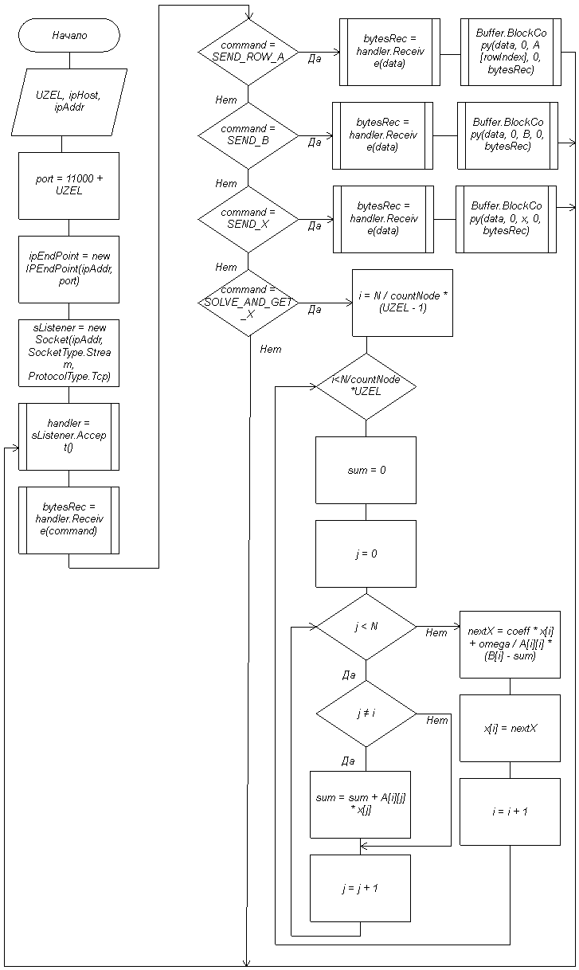

Рисунок Б.1 – Схема алгоритма распределенного решения на стороне сервера (вычислительного узла)

